Mini-projet 1

Portail SSO adossé à un annuaire
Ala Ben Abdesslem && Eya HADDAJI
OpenLDAP, Keycloak, SAML 2.0, OAuth 2.0 et OpenID Connect
Gestion des Accès-Identités 2026-27, compte rendu du 11 novembre 2026

Introduction
Polycorp possède déjà un annuaire OpenLDAP et veut ouvrir deux applications web sans recréer ses comptes : un Portail RH en SAML 2.0 et un Portail Notes en OIDC (qui s'appuie sur une API protégée par OAuth 2.0). Une seule saisie du mot de passe doit suffire pour les deux.
Keycloak joue le rôle de fournisseur d'identité et de serveur d'autorisation. Il interroge l'annuaire avec un compte de service à droits limités, en lecture seule, et transforme les attributs et les groupes LDAP en attributs SAML, en claims OIDC et en droits d'accès.
Ce compte rendu suit le travail demandé : conception de l'annuaire, connexion de Keycloak à LDAP, correspondance des attributs et des groupes, réservation de l'Espace RH au groupe rh, puis les cinq démonstrations (SSO, comparaison assertion SAML / ID token, refus d'Emma, propagation d'un changement LDAP, mot de passe stocké uniquement dans l'annuaire).

1. Contexte et architecture
Le schéma de principe est le suivant : le navigateur de l'utilisateur est redirigé vers Keycloak, qui vérifie le mot de passe auprès d'OpenLDAP, puis renvoie une assertion SAML au Portail RH et un code d'autorisation, échangé contre des jetons, au Portail Notes.
OpenLDAP <--bind et recherche LDAP-- Keycloak (IdP, serveur d'autorisation)
|-- assertion SAML ------> Portail RH (SP SAML)
|-- code, jetons --------> Portail Notes (client OIDC) --> API Notes

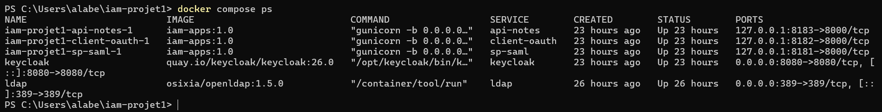
Figure 1 : Environnement du projet : OpenLDAP (port 389), Keycloak (port 8080), le Portail RH (8181), le Portail Notes (8182) et l'API Notes (8183) tournent en conteneurs Docker.

2. Conception de l'annuaire LDAP
L'annuaire est organisé en deux unités d'organisation, people et groups, qui contiennent deux utilisateurs (Alice et Emma) et deux groupes (rh et employes). Le compte de service svc-keycloak, créé à l'initialisation du conteneur, n'a qu'un droit de lecture.

2.1 Arborescence (DIT)
dc=polycorp,dc=test
|-- cn=svc-keycloak compte de service, lecture seule
|-- ou=people
| |-- uid=alice
| `-- uid=emma
`-- ou=groups
|-- cn=rh -> alice
`-- cn=employes -> alice, emma

2.2 Fichier LDIF
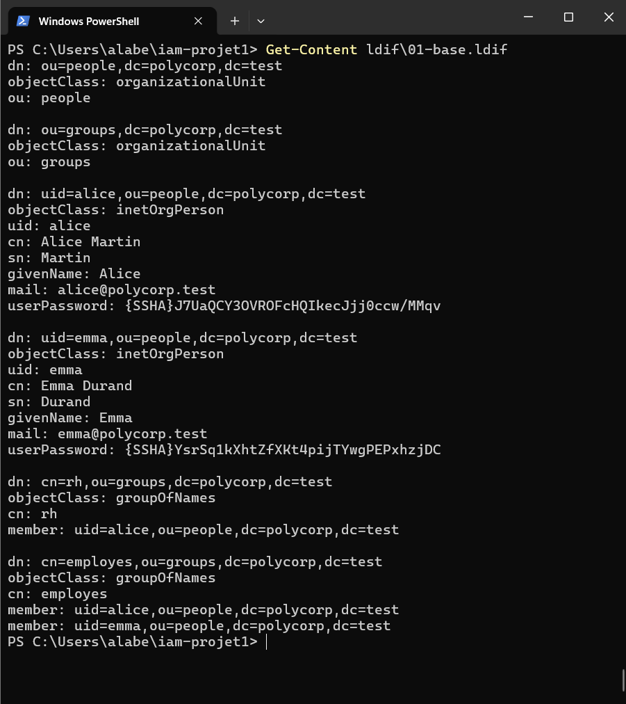
Figure 2 : Fichier 01-base.ldif : unités people et groups, comptes d'Alice Martin et d'Emma Durand (inetOrgPerson, mot de passe stocké sous forme de hash {SSHA}), groupes rh (Alice) et employes (Alice, Emma) de type groupOfNames.

2.3 Contrôle de l'annuaire
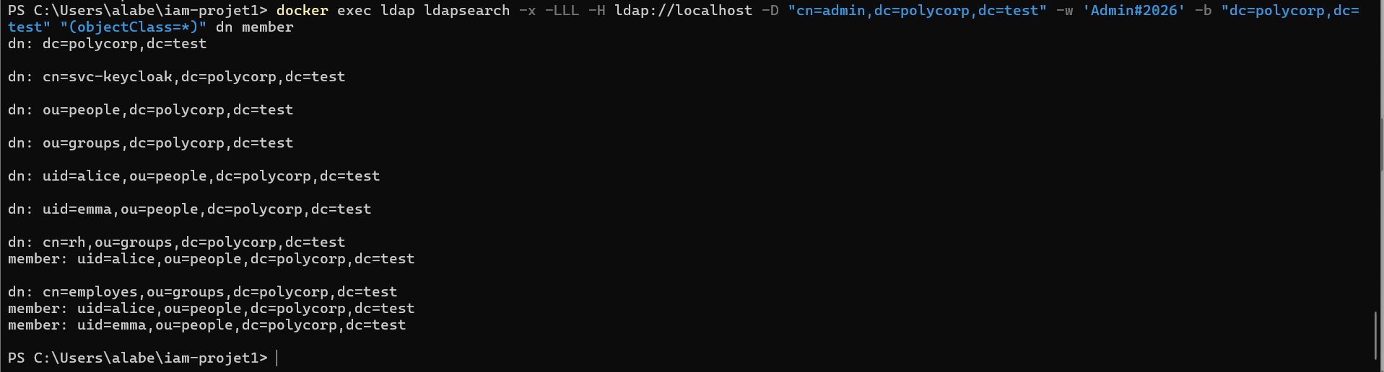
Figure 3 : Arborescence obtenue dans l'annuaire : compte de service, deux unités, deux utilisateurs et deux groupes avec leurs membres. Le groupe rh ne contient qu'Alice, employes contient Alice et Emma.
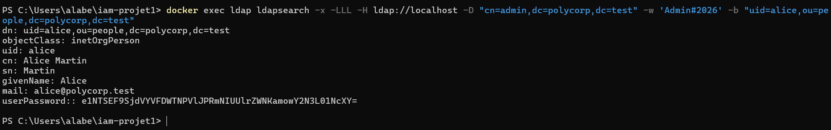
Figure 4 : Fiche LDAP d'Alice lue avec le compte administrateur. Les attributs uid, cn, sn, givenName et mail alimenteront les attributs SAML et les claims OIDC. Le mot de passe n'apparaît que sous forme de hash {SSHA} encodé en base64.

2.4 Compte de service en lecture seule
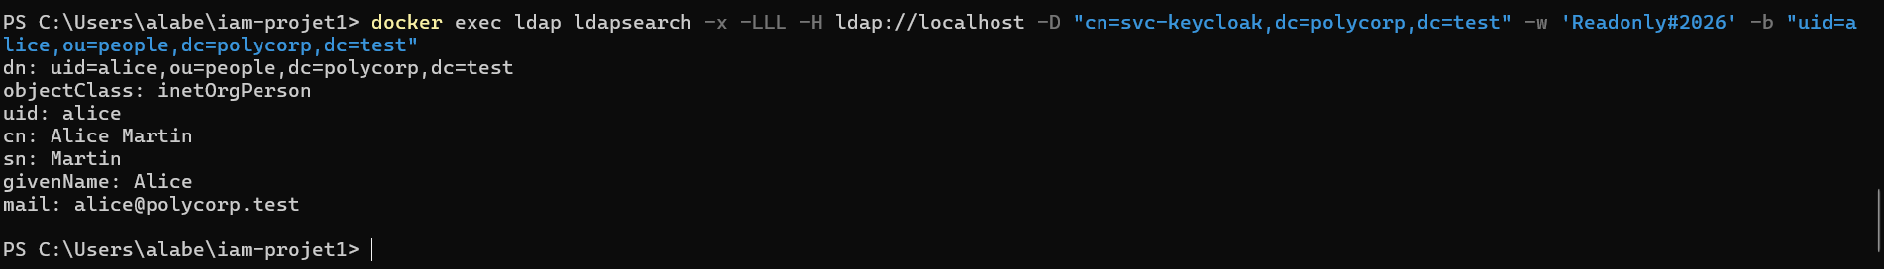
Figure 5 : Même recherche avec le compte de service svc-keycloak : l'identité est lisible, mais l'attribut userPassword n'est pas renvoyé.
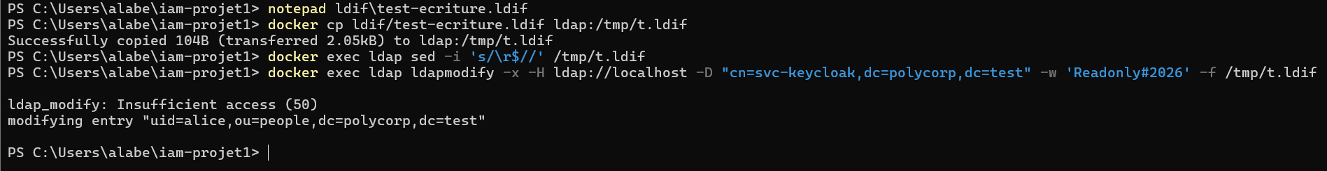
Figure 6 : Tentative de modification d'Alice avec svc-keycloak : refusée (Insufficient access, code 50). Le compte de service est bien en lecture seule, ce qui limite l'impact d'une compromission de Keycloak.

2.5 Authentification directe sur l'annuaire
Figure 7 : Test de bind direct : le bon mot de passe authentifie Alice, un mauvais est refusé (Invalid credentials, code 49). C'est la même opération que Keycloak effectue à chaque connexion.

3. Fédération Keycloak et LDAP
Keycloak ne stocke pas les mots de passe : l'authentification est déléguée à l'annuaire OpenLDAP, interrogé avec le compte de service en lecture seule. Les profils des utilisateurs (nom, prénom, adresse mail, groupes) sont importés dans Keycloak par la synchronisation.

3.1 Connexion à l'annuaire
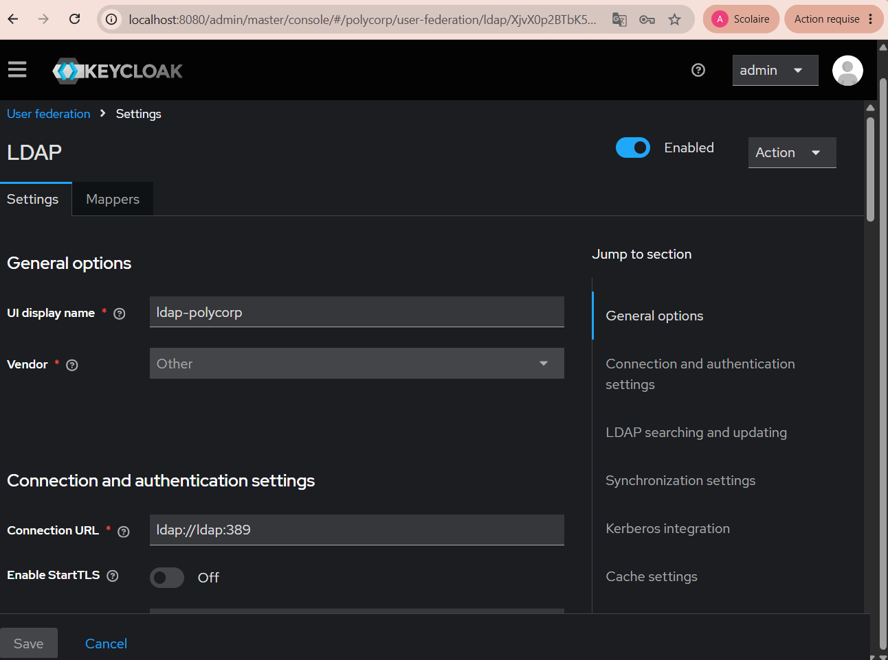
Figure 8 : Le fournisseur de fédération ldap-polycorp du realm polycorp : URL de connexion ldap://ldap:389 (nom du conteneur OpenLDAP).
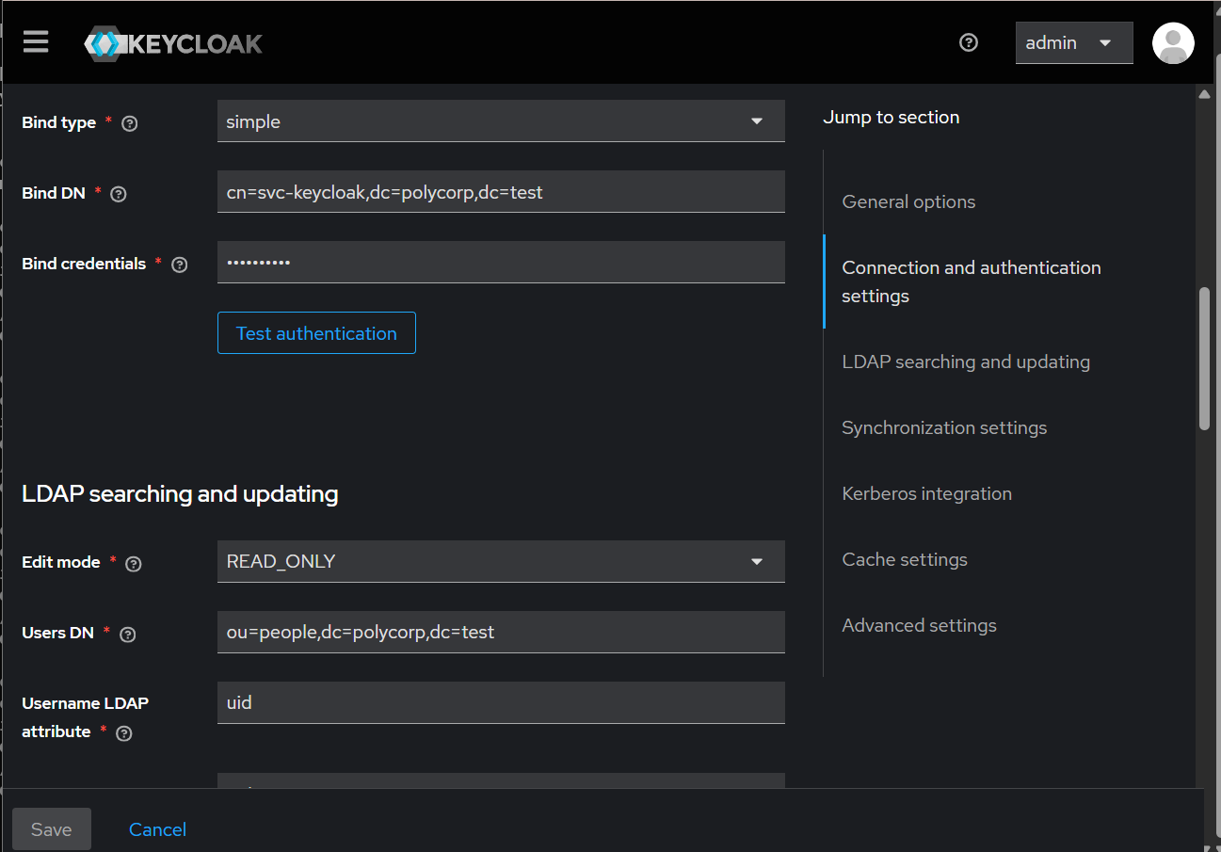
Figure 9 : Compte de liaison `svc-keycloak` et mode d'édition READ_ONLY : Keycloak ne peut pas écrire dans l'annuaire.

3.2 Tests de connexion
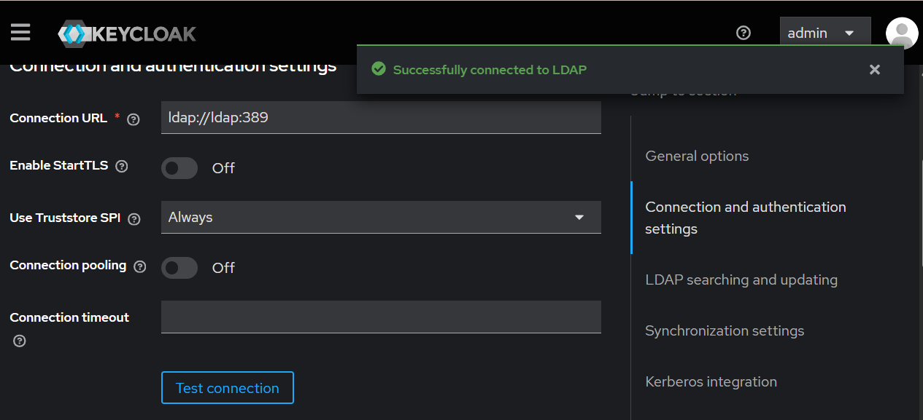
Figure 10 : Test connection : Keycloak joint l'annuaire (Successfully connected to LDAP).
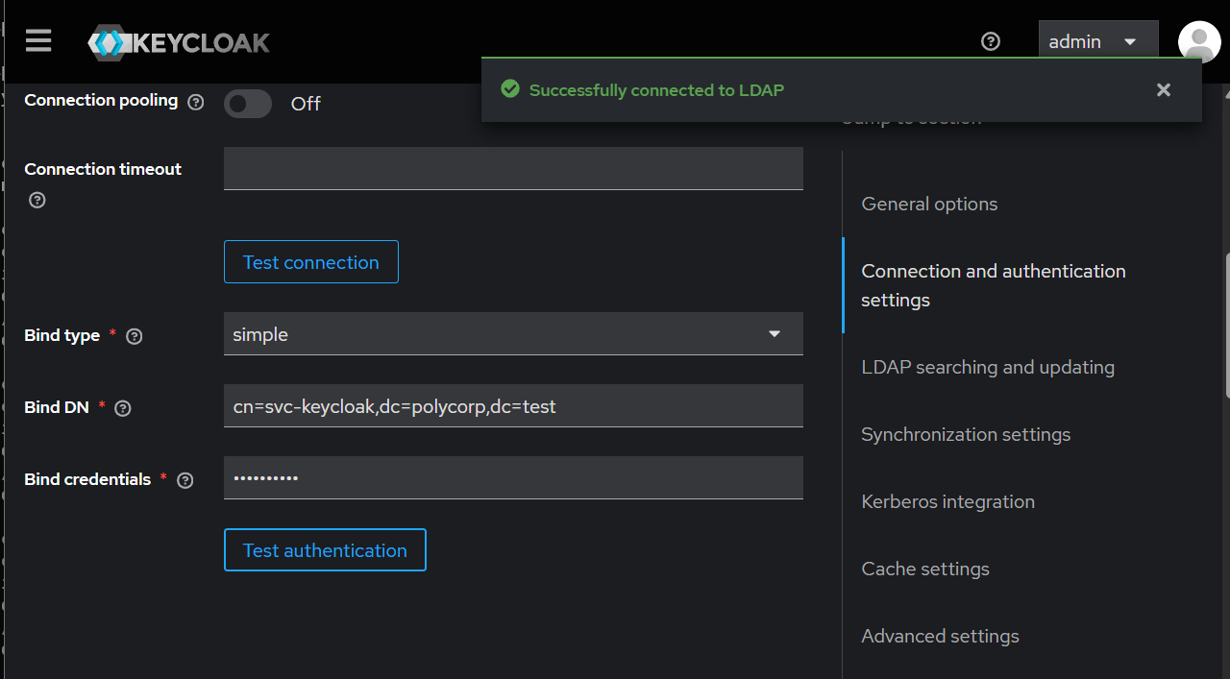
Figure 11 : Test authentication : le compte de service peut se lier à l'annuaire avec ses identifiants.

3.3 Synchronisation des utilisateurs
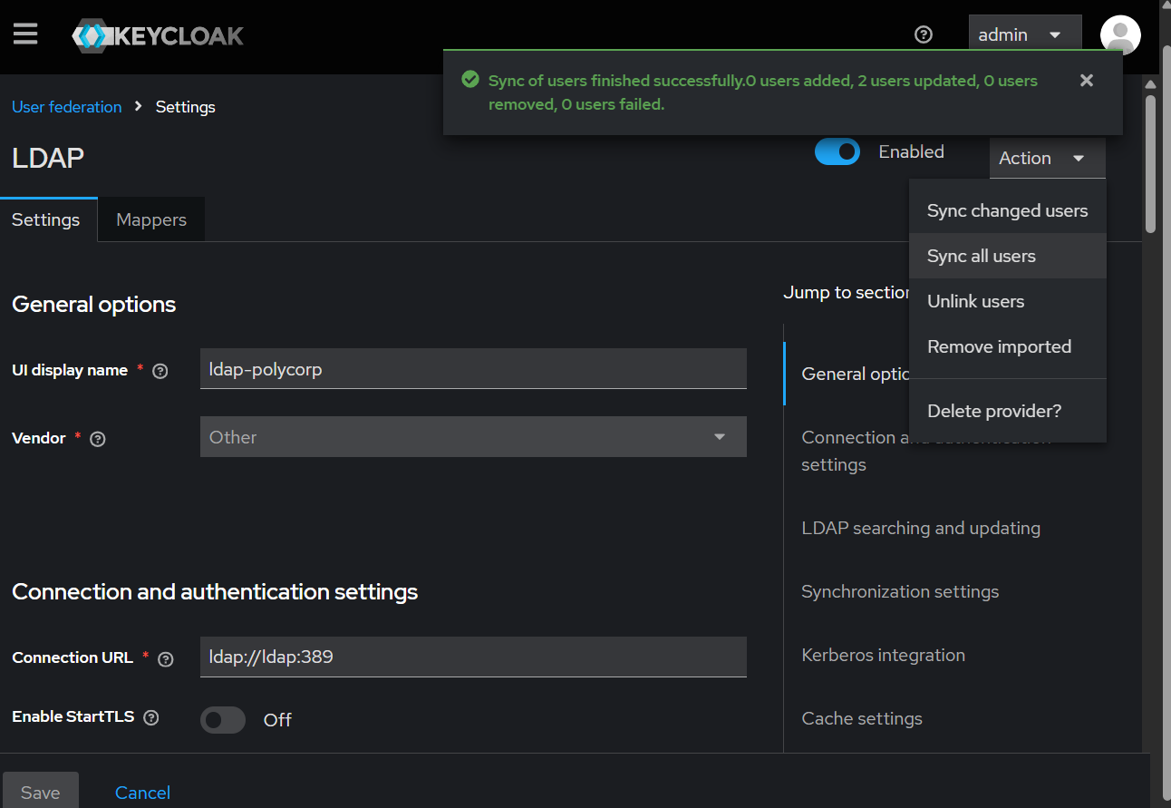
Figure 12 : Synchronisation des utilisateurs depuis LDAP (Action, Sync all users) : les comptes d'Alice et d'Emma sont pris en compte (« 0 users added, 2 users updated » car ils avaient déjà été importés).
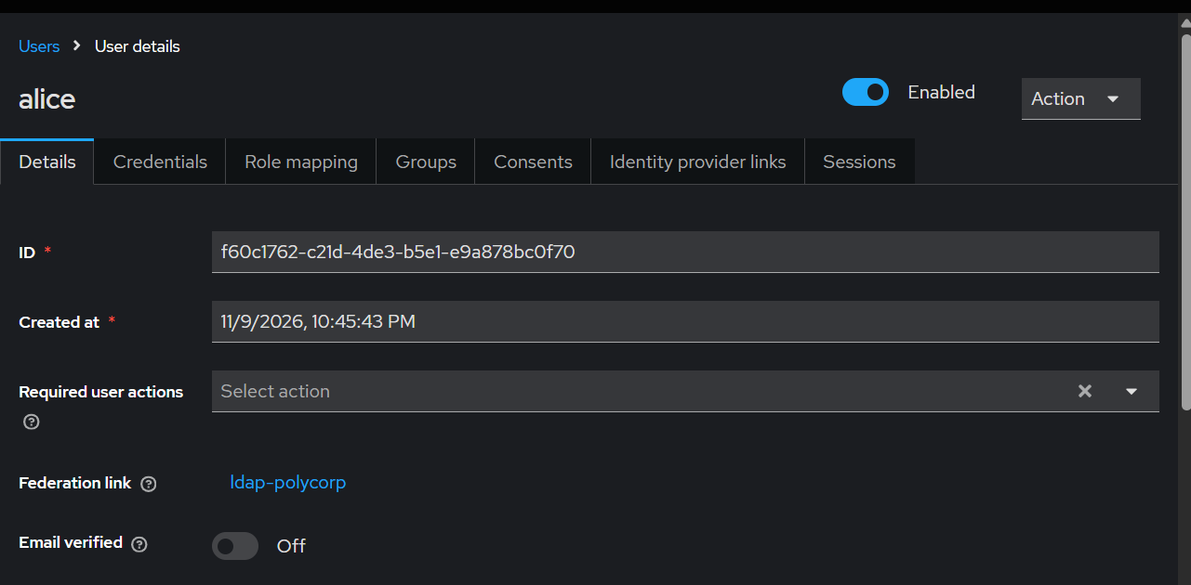
Figure 13 : Fiche d'Alice dans Keycloak : le lien de fédération ldap-polycorp indique que son compte vient de l'annuaire.

3.4 Mapper de groupes
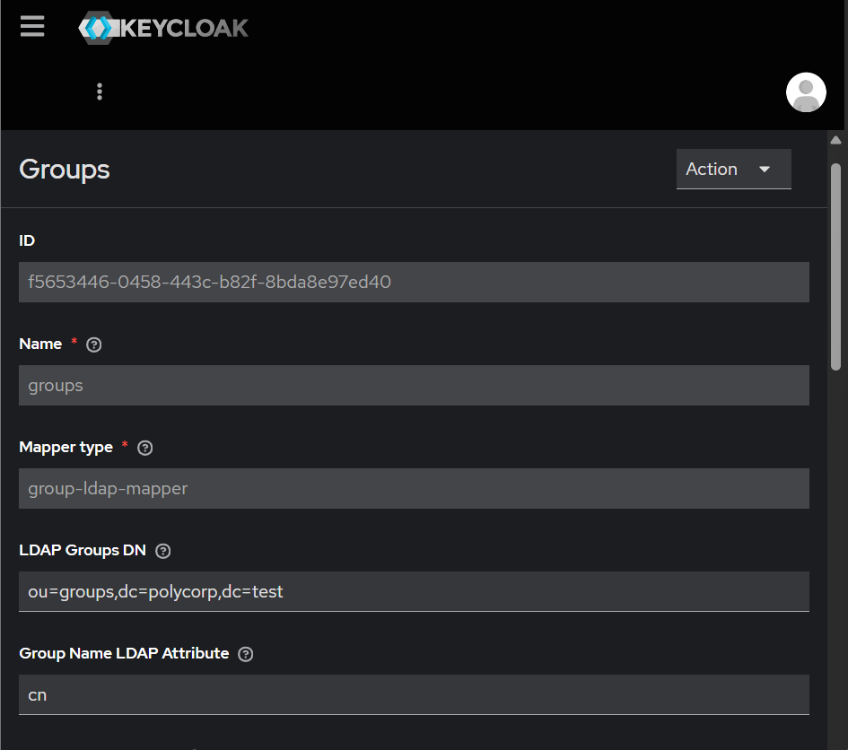
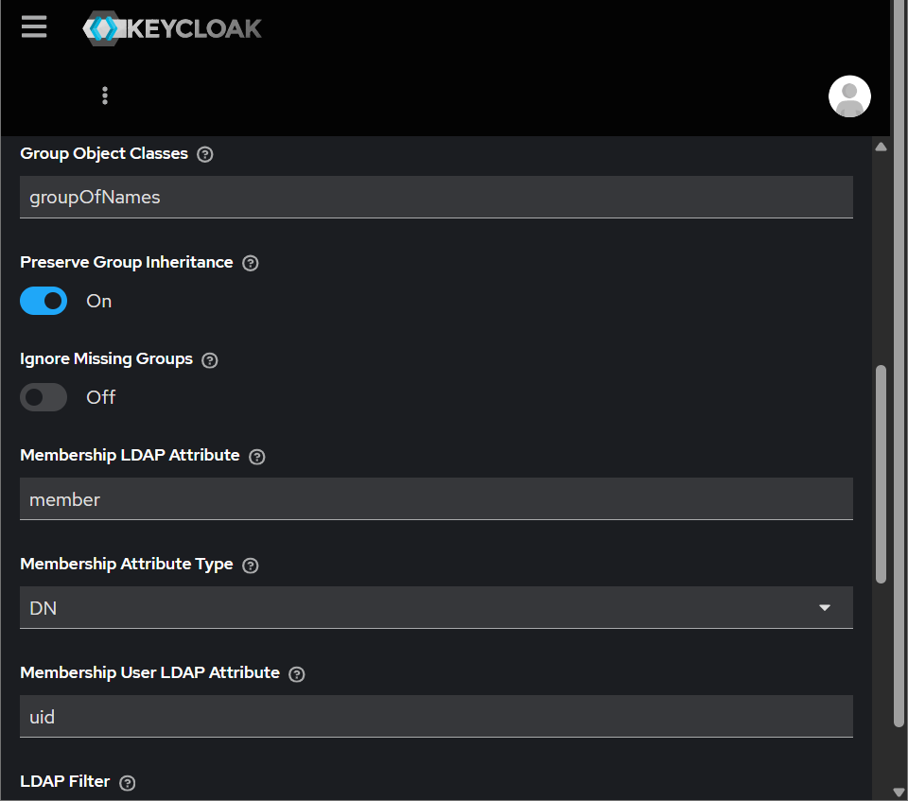
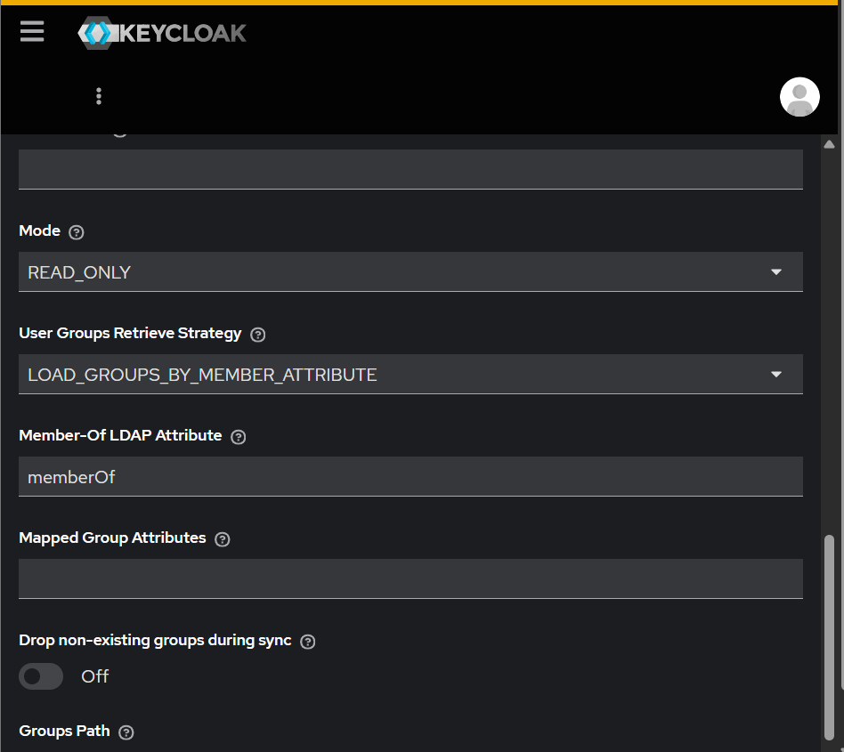
Figure 14 : Mapper de groupes de la fédération (group-ldap-mapper) : les groupes sont lus dans ou=groups, le nom du groupe vient de cn et les membres de l'attribut member. Le mode READ_ONLY empêche Keycloak de modifier l'annuaire.
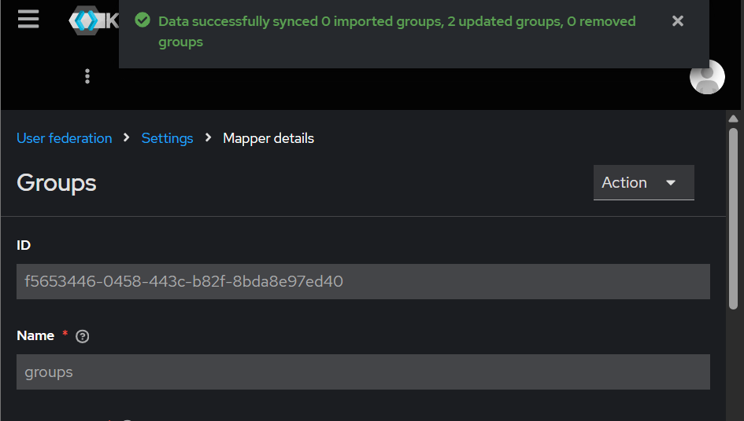
Figure 15 : Synchronisation des groupes (Sync LDAP groups to Keycloak) : rh et employes sont importés depuis LDAP.
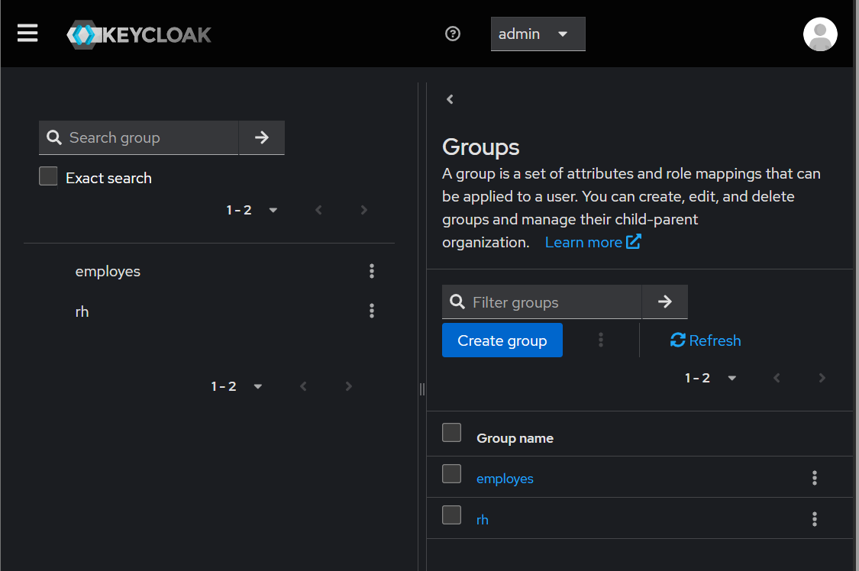
Figure 16 : Groupes présents dans Keycloak après la synchronisation.
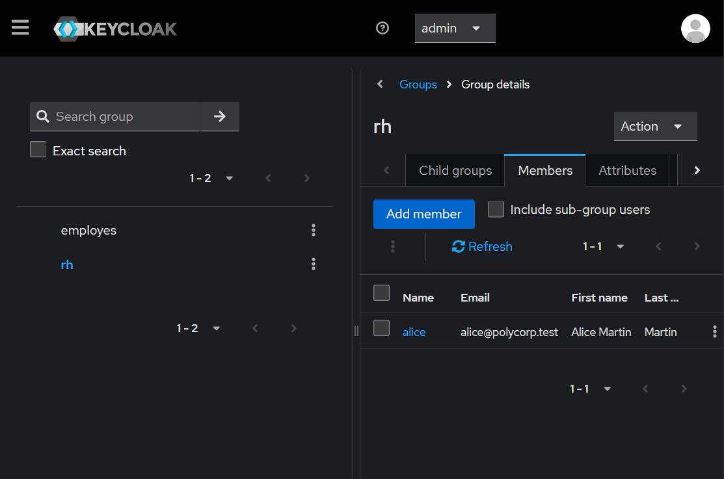
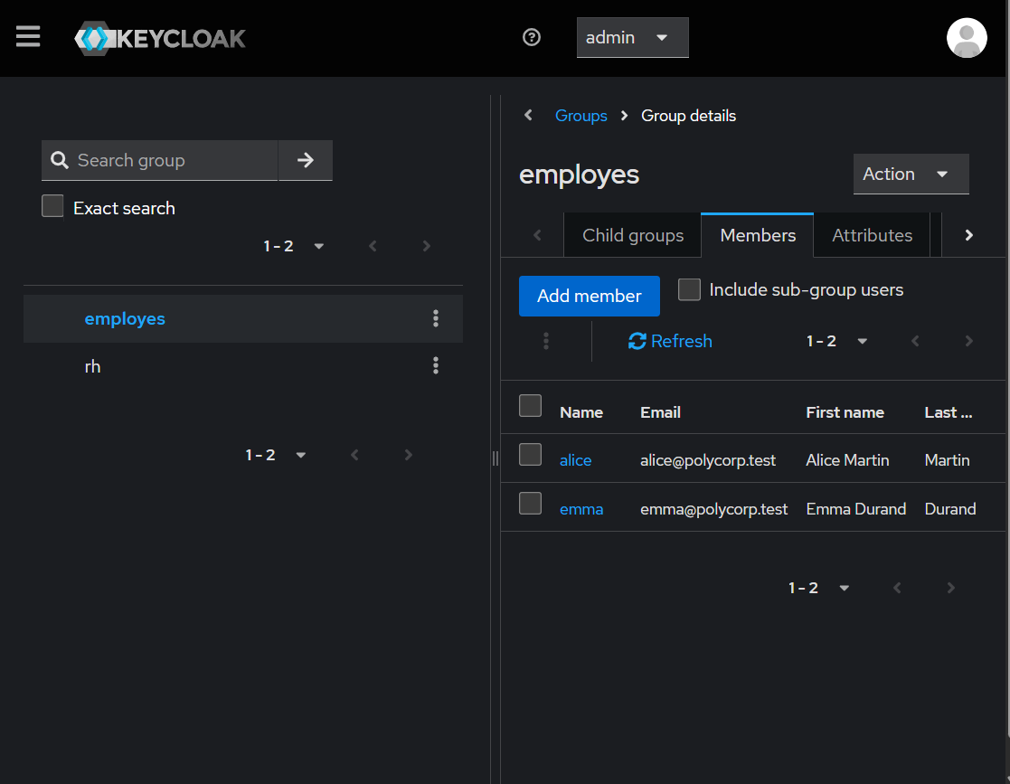
Figure 17 : Membres des groupes dans Keycloak : rh (Alice) puis employes (Alice et Emma), identiques à l'annuaire.
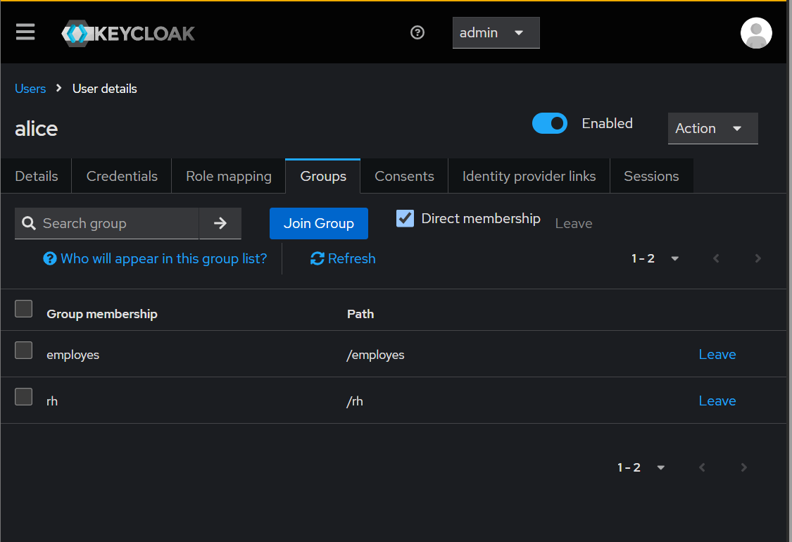
Figure 18 : Groupes d'Alice dans Keycloak : rh et employes.

4. Correspondance des attributs, des groupes et des rôles
Les attributs et les groupes de l'annuaire sont transformés par des mappers : en attributs dans l'assertion SAML pour le Portail RH, en claims dans les jetons OIDC pour le Portail Notes. La fédération importe d'abord les attributs LDAP dans le profil Keycloak.
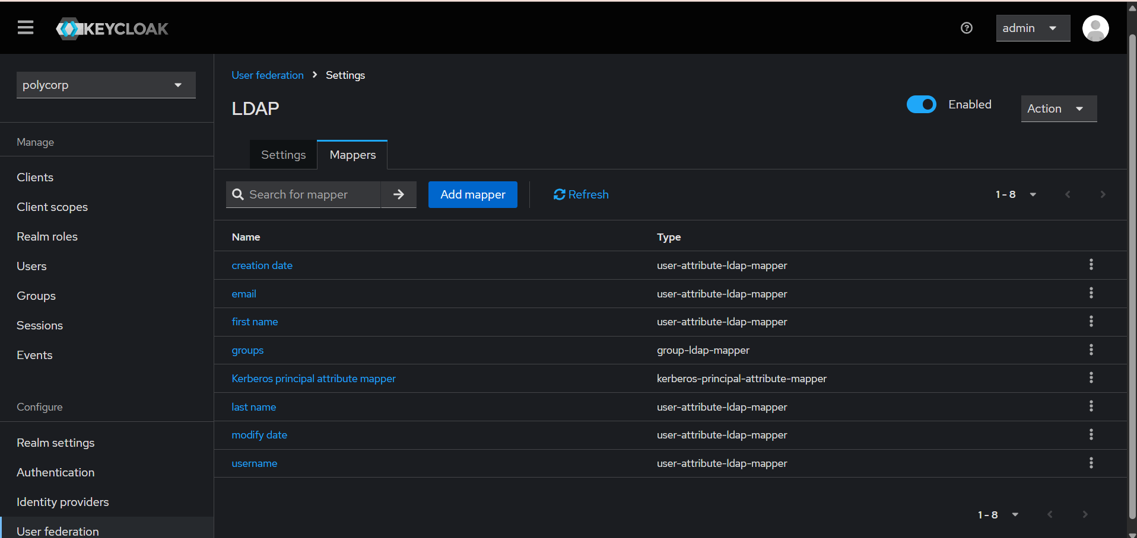
Figure 19 : Mappers de la fédération LDAP : username, first name, last name, email (user-attribute-ldap-mapper) et groups (group-ldap-mapper).
Source LDAP | Mapper Keycloak | Attribut SAML (Portail RH) | Claim OIDC (Portail Notes) | Usage
uid | username | NameID = alice | preferred_username | Identifiant de l'utilisateur
mail | email (User Property) | email | email | Adresse mail
givenName | firstName (User Property) | firstName | given_name | Prénom
sn | lastName (User Property) | lastName | family_name | Nom
groupes (member de rh, employes) | groups : Group list (SAML), Group Membership (OIDC) | groups | groups | Autorisation : l'appartenance à rh donne accès à l'Espace RH

Le NameID est défini dans les réglages du client SAML. Les claims preferred_username, given_name, family_name et email viennent des scopes par défaut profile et email du client OIDC. Dans ce projet, le rôle « accès à l'Espace RH » est porté par l'appartenance au groupe LDAP rh : le Portail RH l'interprète comme un droit applicatif.

4.1 Mappers du client SAML (Portail RH)
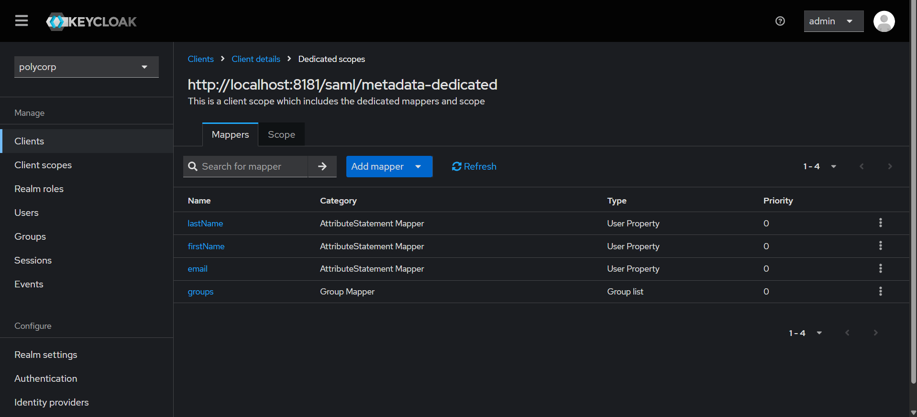
Figure 20 : Mappers du client SAML : trois mappers User Property (lastName, firstName, email) et un mapper Group list (groups) construisent les attributs de l'assertion.
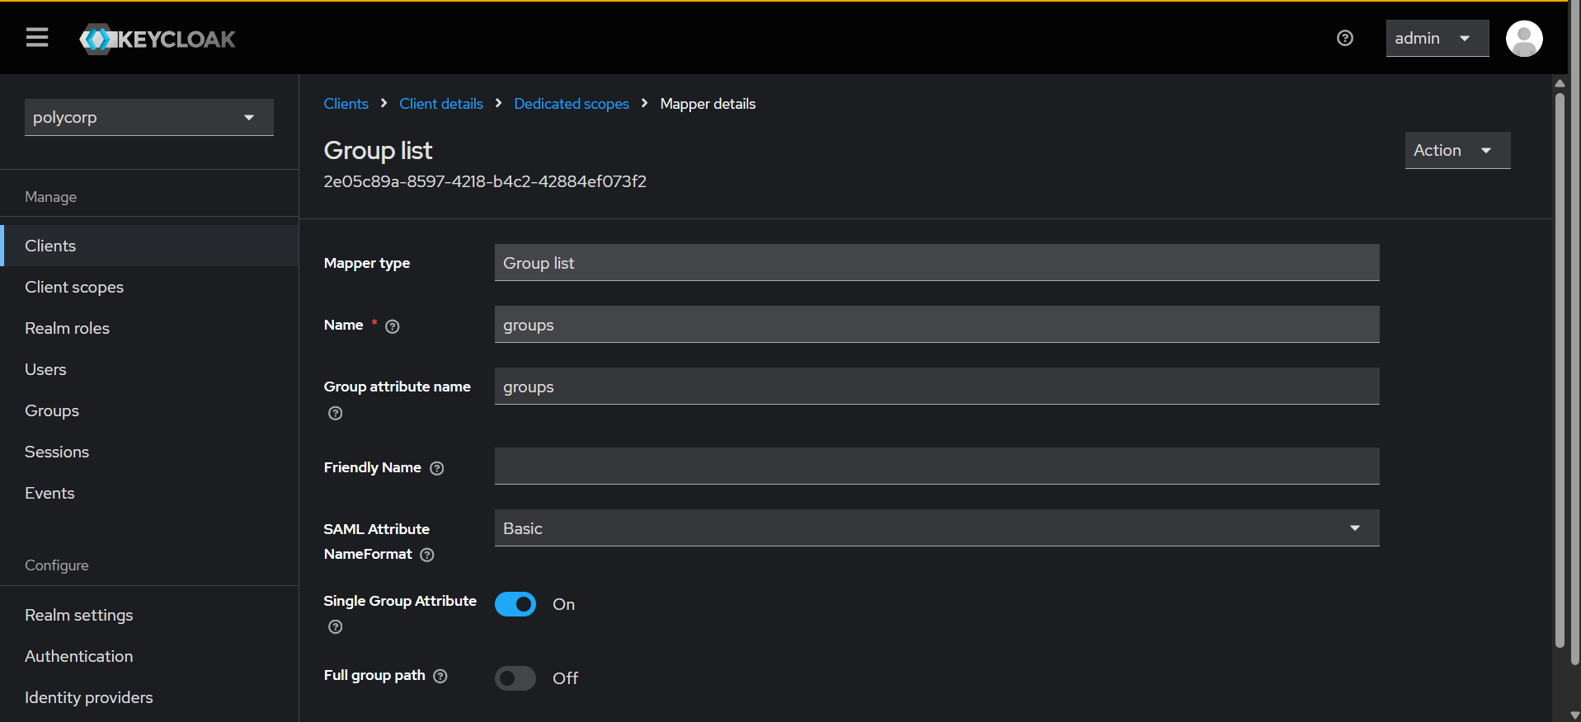
Figure 21 : Mapper SAML groups (Group list) : les groupes sont envoyés dans un seul attribut groups, sans chemin complet.

4.2 Mappers du client OIDC (Portail Notes)
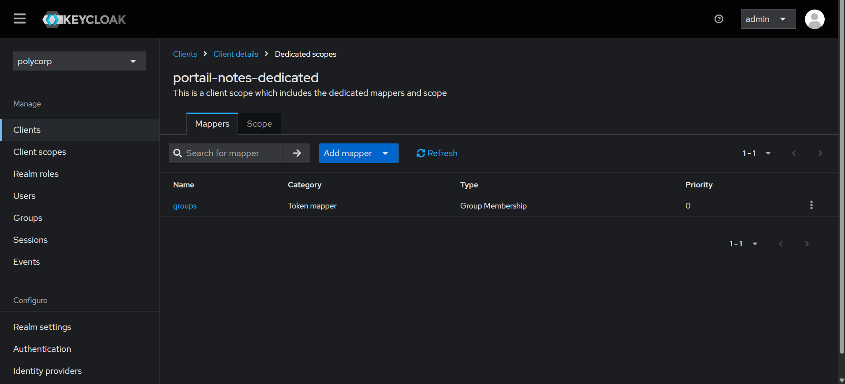
Figure 22 : Mappers dédiés du client OIDC portail-notes : un mapper groups ajoute les groupes aux jetons.
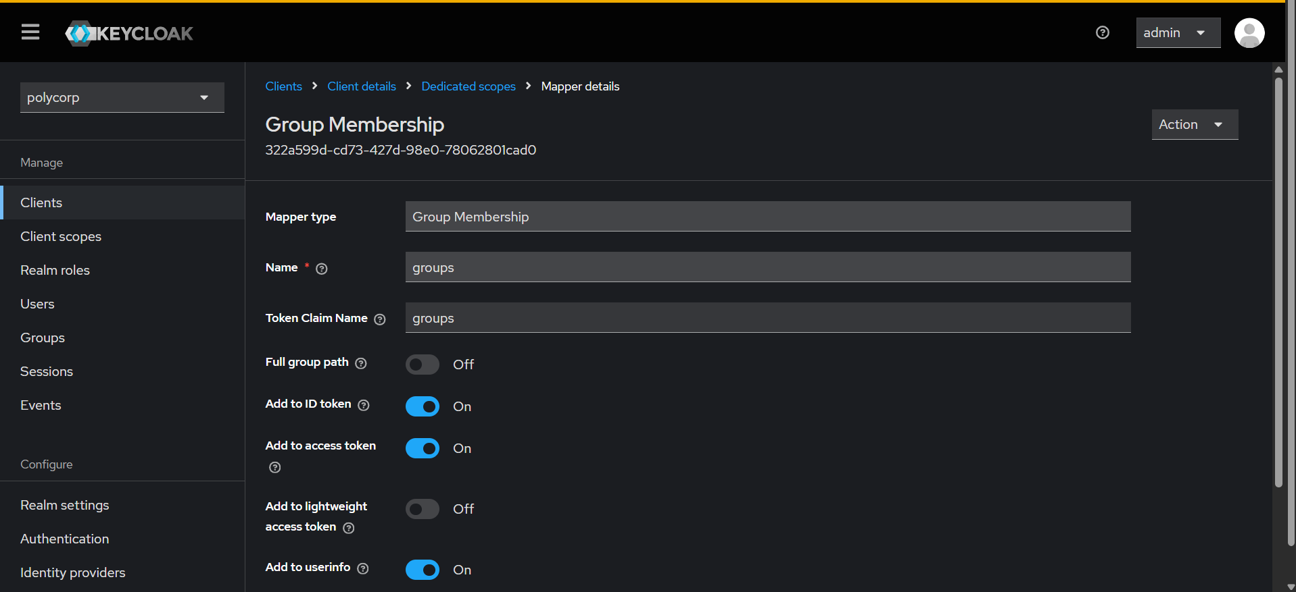
Figure 23 : Mapper OIDC groups (Group Membership) : le claim groups est présent dans l'ID token, l'access token et userinfo.

5. Configuration des portails

5.1 Client SAML : Portail RH
Le Portail RH est déclaré dans Keycloak comme client SAML à partir de ses métadonnées. Son entityID sert de Client ID et l'adresse /saml/acs est la seule vers laquelle Keycloak accepte d'envoyer l'assertion. La réponse et l'assertion sont signées, et le Portail RH refuse toute assertion non signée.
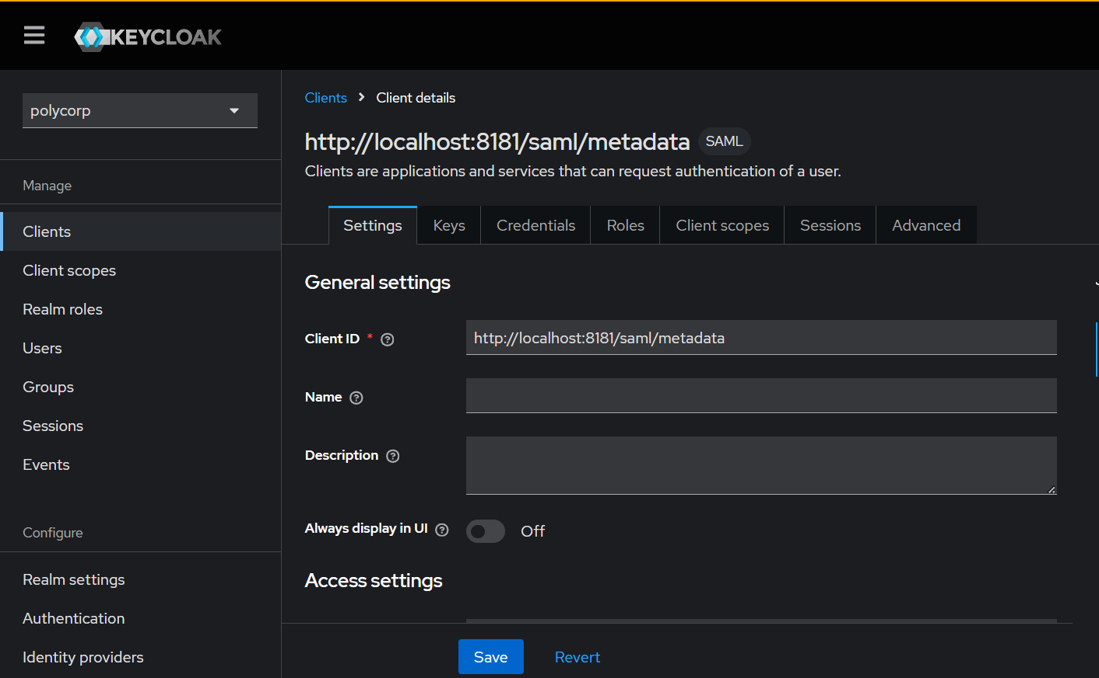
Figure 24 : Le Portail RH est déclaré comme client SAML ; son entityID http://localhost:8181/saml/metadata sert de Client ID.
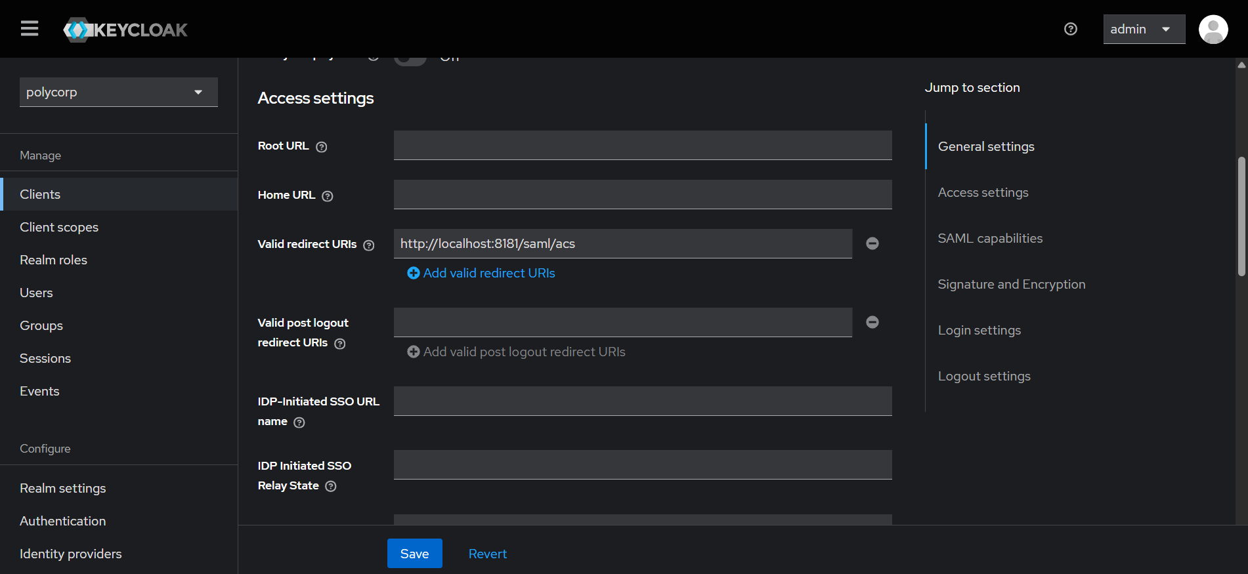
Figure 25 : Adresses déclarées pour le client SAML : Keycloak n'envoie l'assertion que vers l'URL de l'ACS déclarée.
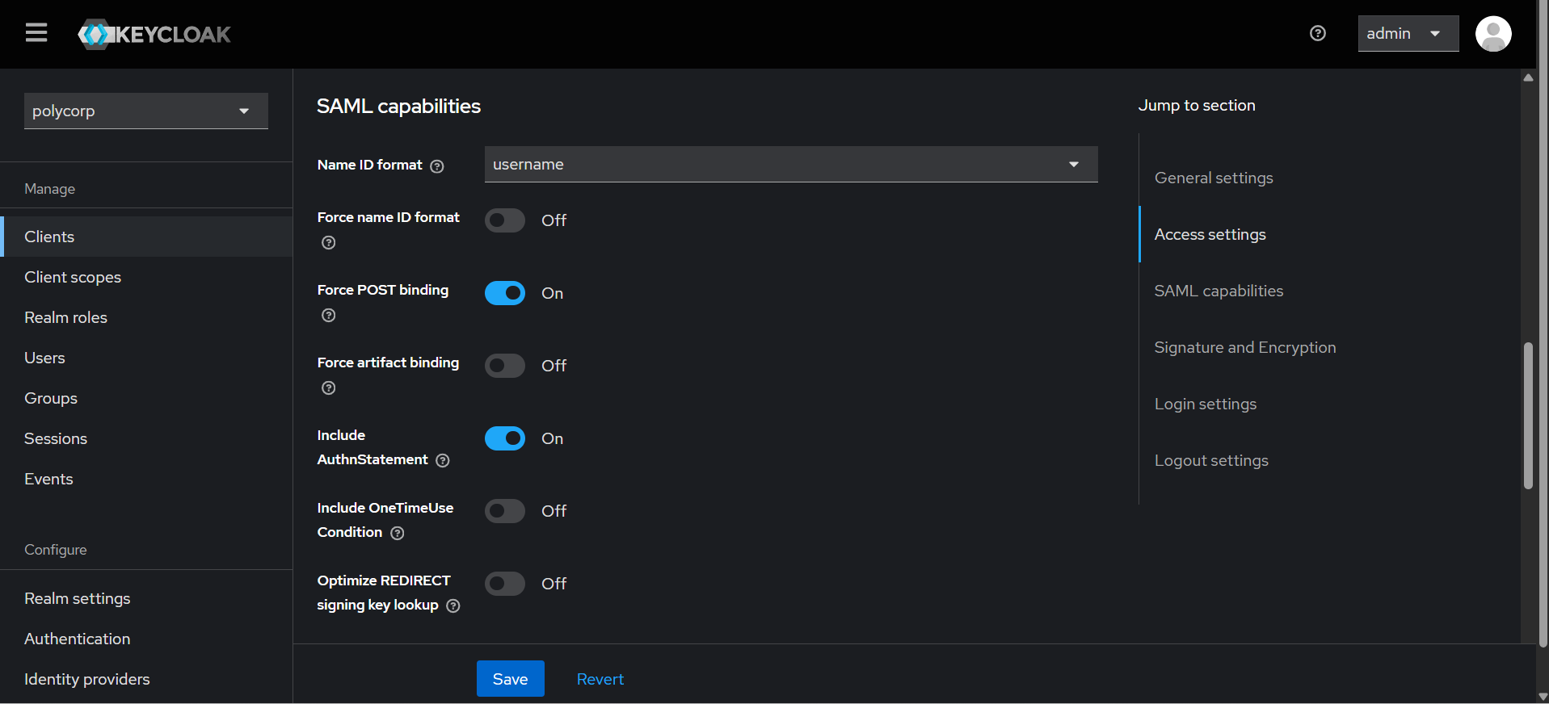
Figure 26 : Réglages SAML du client (SAML capabilities).
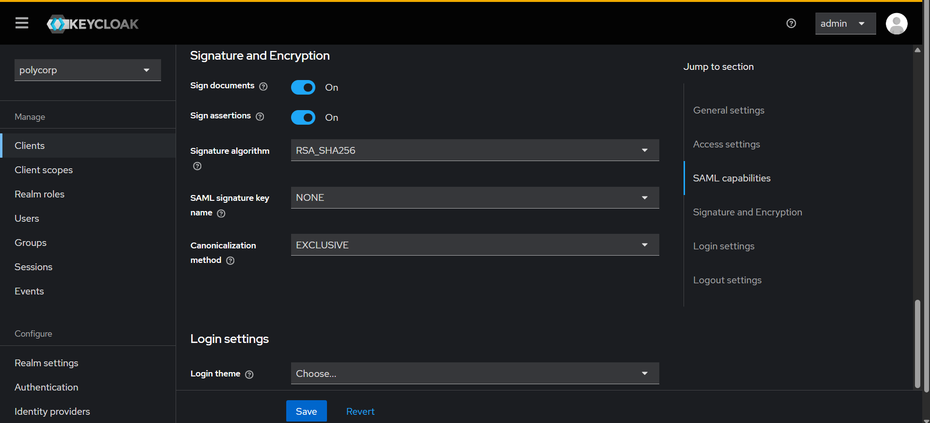
Figure 27 : Signature et chiffrement : Keycloak signe la réponse SAML et l'assertion (Sign documents et Sign assertions activés).

5.2 Contrôle d'accès par groupe
L'Espace RH est réservé au groupe LDAP rh. Après validation de l'assertion, le Portail RH lit l'attribut groups et n'ouvre la ressource que si rh en fait partie. L'authentification est faite par Keycloak à partir de LDAP, l'autorisation par l'application.
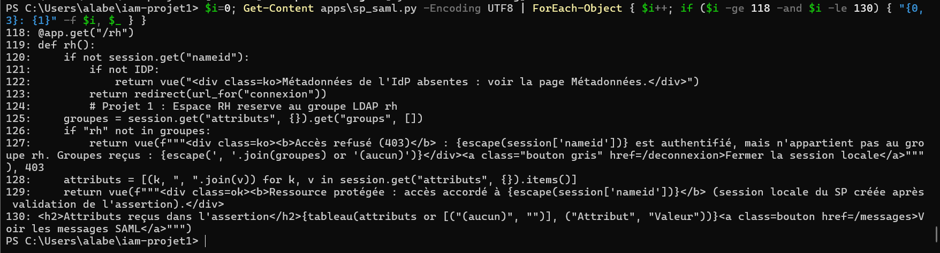
Figure 28 : Extrait du Portail RH (sp_saml.py, route /rh) : lecture de l'attribut groups (ligne 125), refus si rh est absent (ligne 126), réponse 403 avec les groupes reçus (ligne 127).

5.3 Client OIDC : Portail Notes
Le Portail Notes est déclaré comme client OIDC. Keycloak n'accepte le code d'autorisation que vers l'adresse /callback déclarée, et PKCE (méthode S256) est exigé : une demande sans code_challenge est refusée, et un code volé ne peut pas être échangé sans le code_verifier.
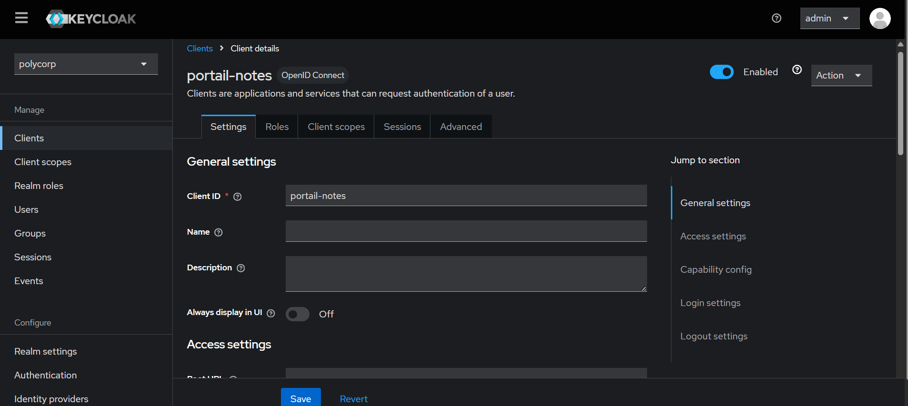
Figure 29 : Client OIDC portail-notes dans Keycloak.
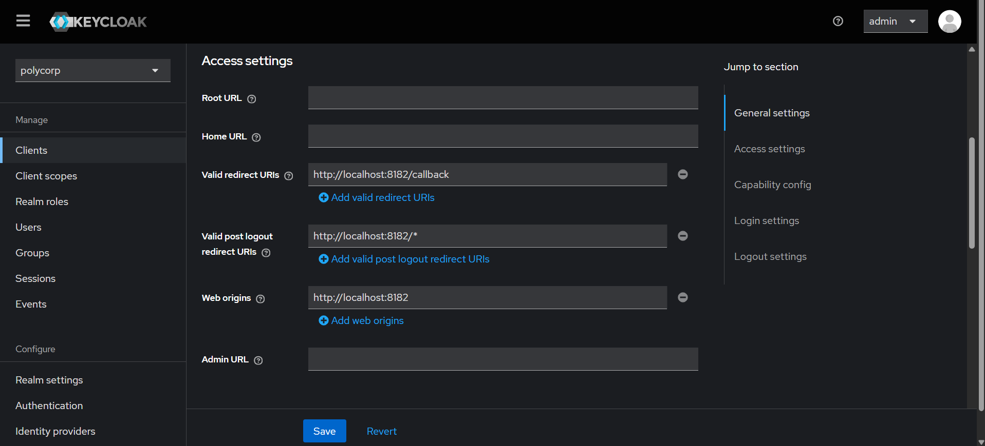
Figure 30 : Adresses déclarées : redirect URI http://localhost:8182/callback et redirection après déconnexion.
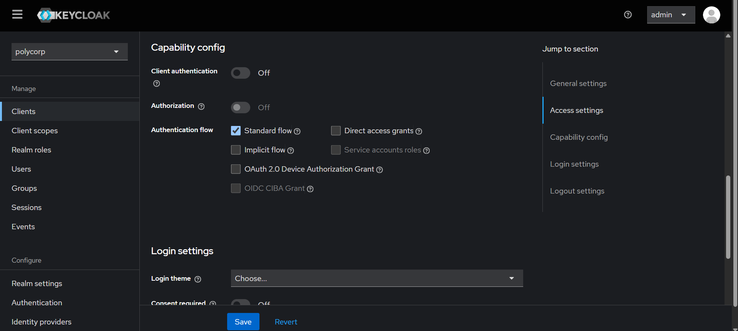
Figure 31 : Capability config et Login settings du client.
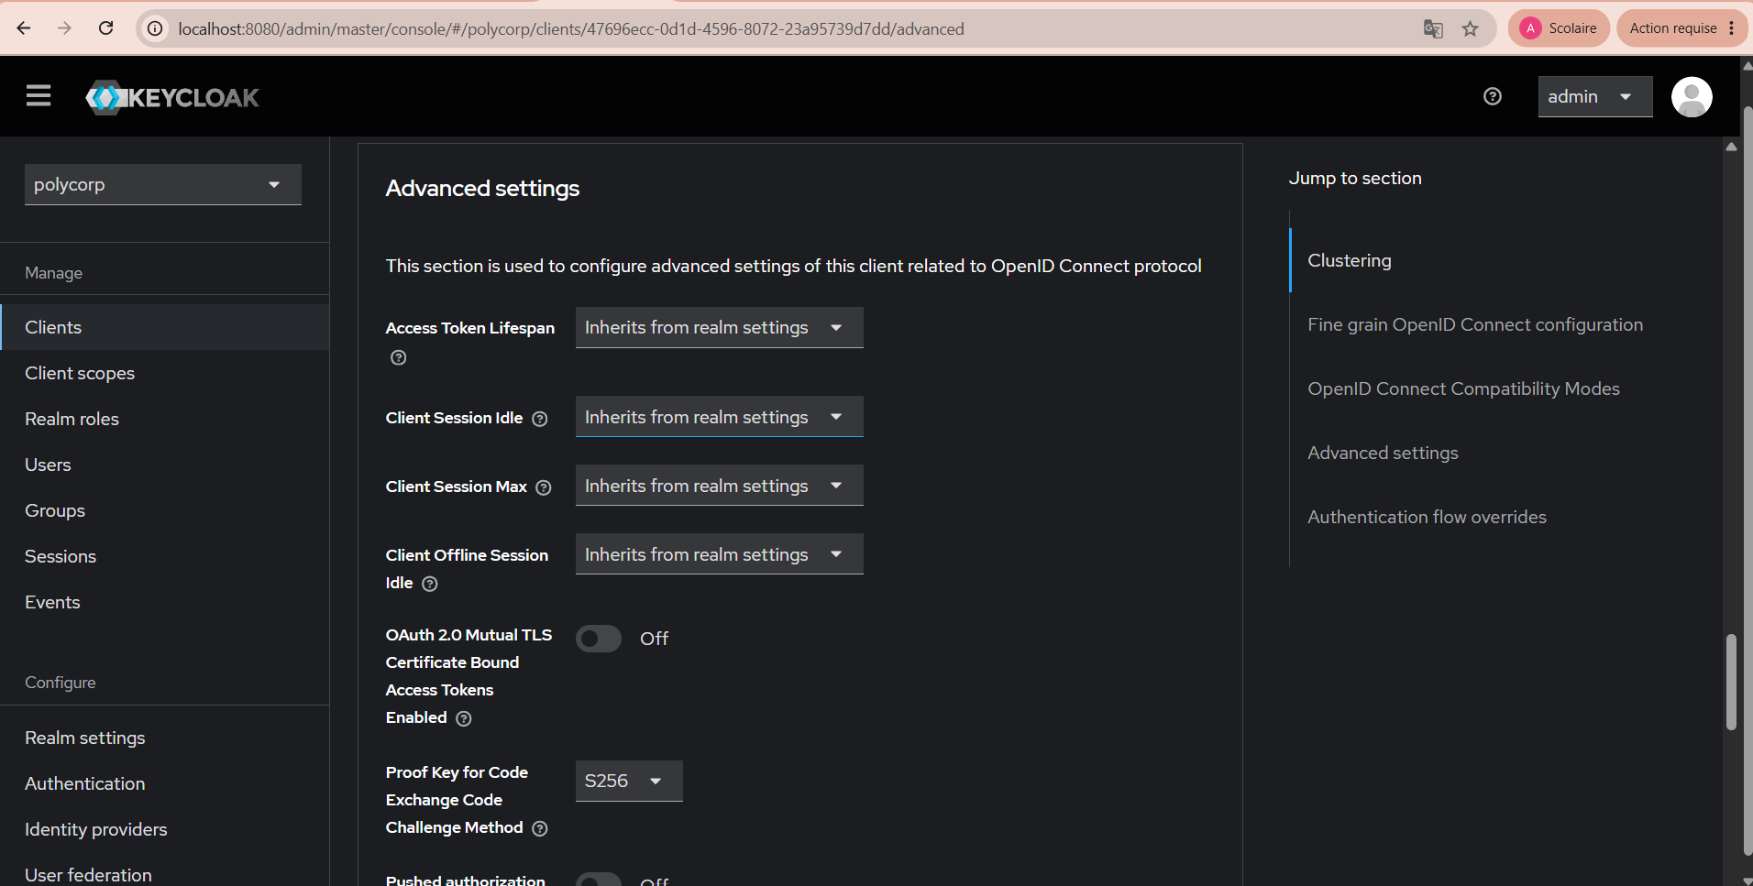
Figure 32 : Advanced settings : PKCE exigé, méthode S256 (Proof Key for Code Exchange Code Challenge Method).

6. Démonstrations

6.1 Démo 1 : Alice ne saisit son mot de passe qu'une fois
Alice ouvre le Portail RH : elle est redirigée vers Keycloak, saisit son mot de passe (vérifié dans LDAP) et revient sur le portail avec une assertion SAML. Elle ouvre ensuite le Portail Notes : Keycloak l'identifie par sa session et renvoie un code d'autorisation, sans redemander de mot de passe.
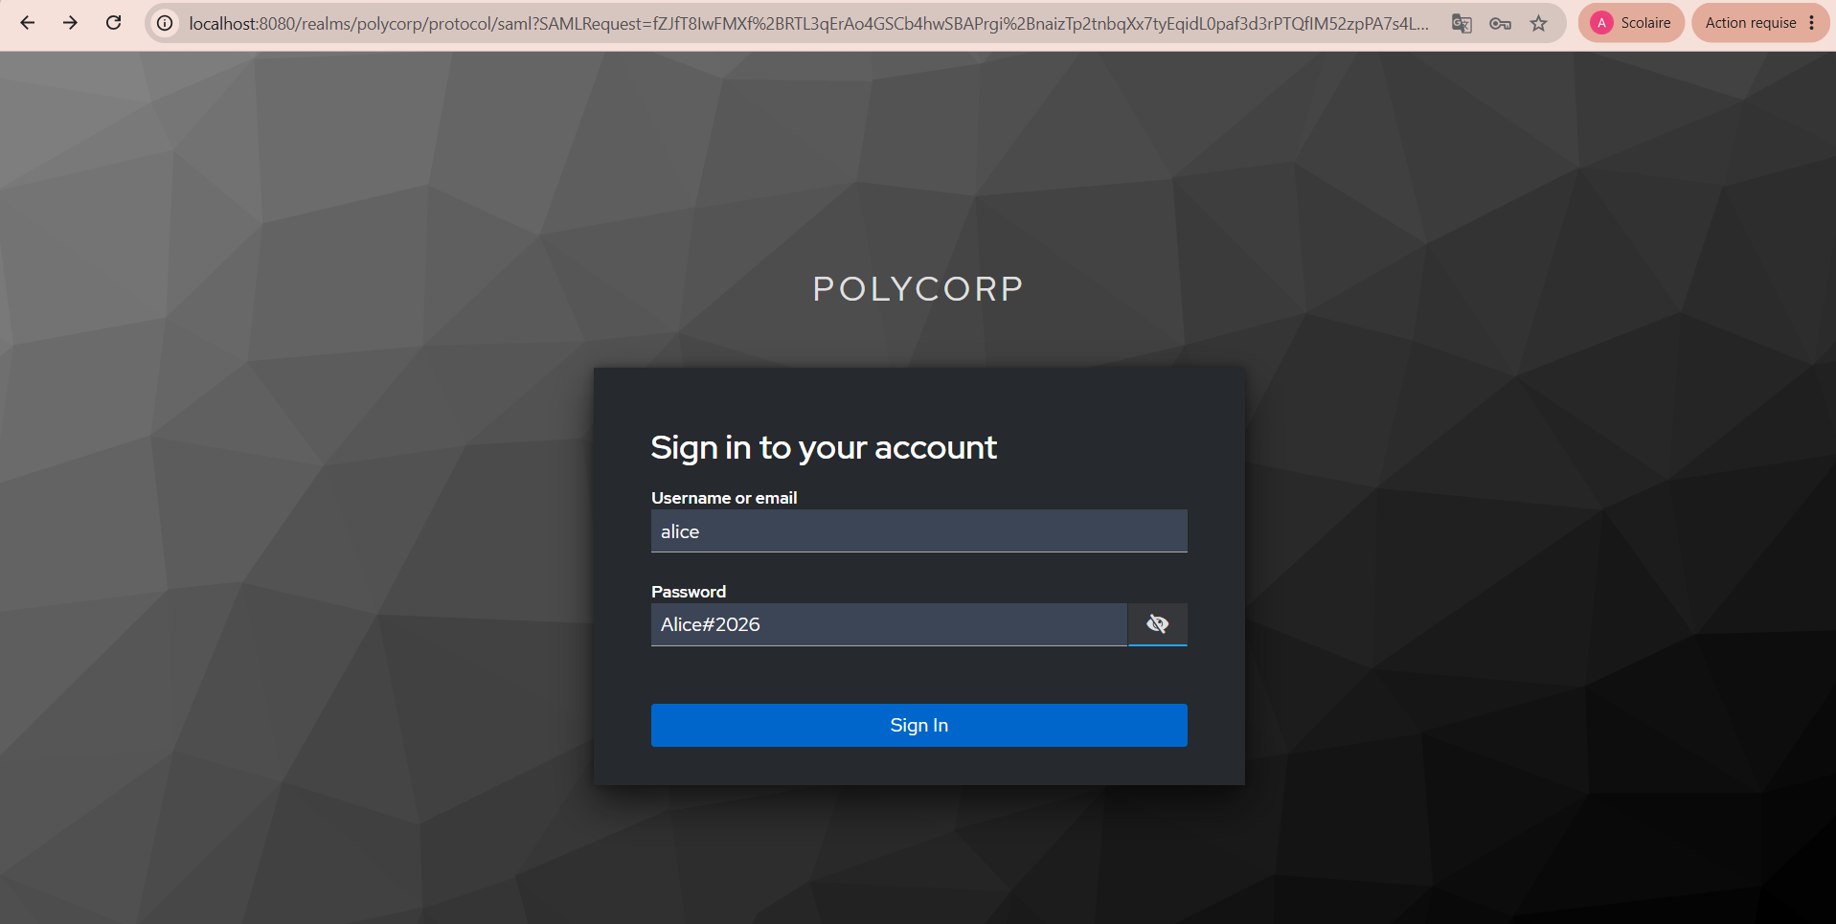
Figure 33 : Alice ouvre le Portail RH : redirection vers Keycloak et saisie du mot de passe, vérifié dans LDAP. Le Portail RH ne le voit jamais.
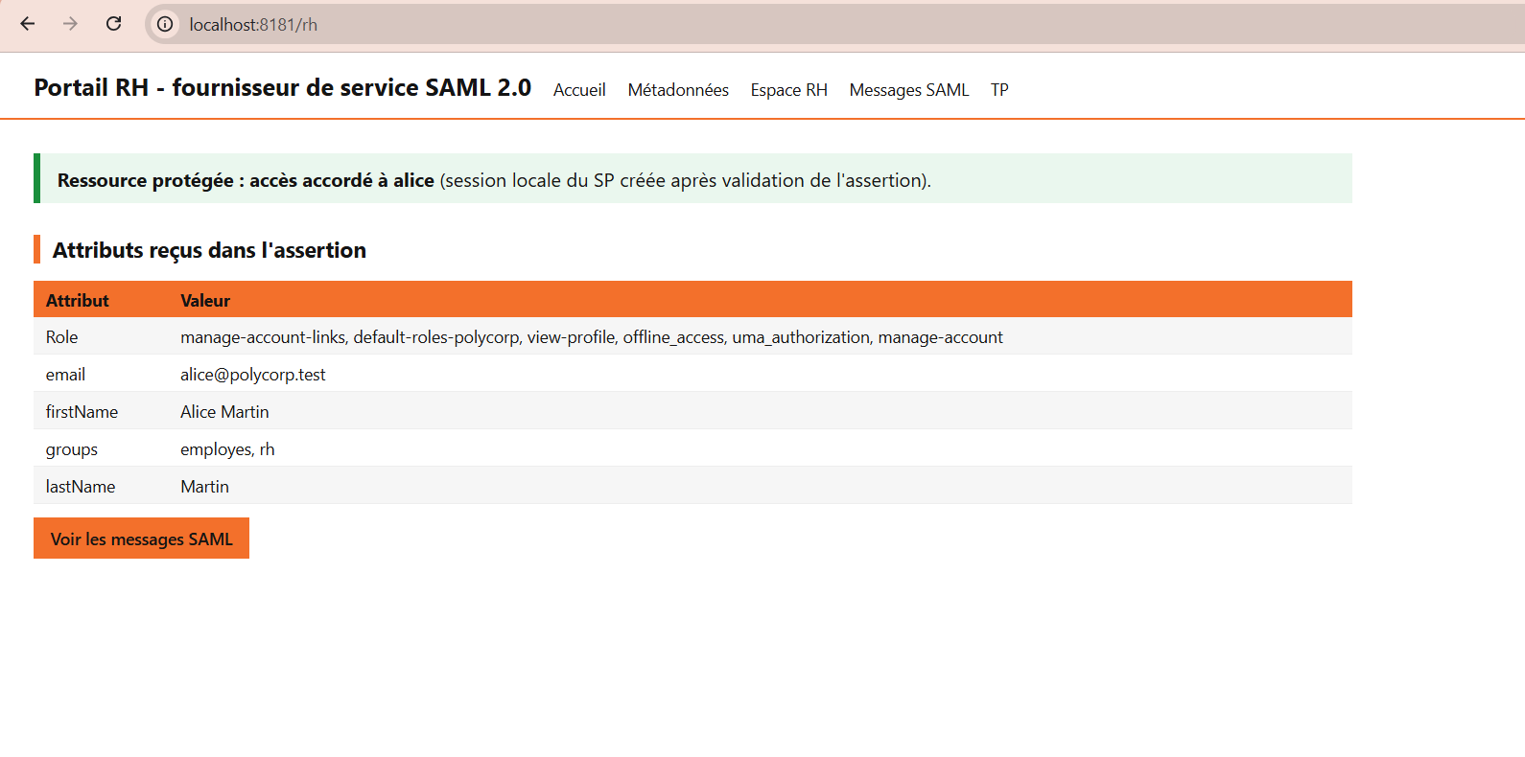
Figure 34 : Retour sur le Portail RH : l'assertion est validée, l'accès est accordé car Alice appartient au groupe rh. Les attributs reçus sont affichés.
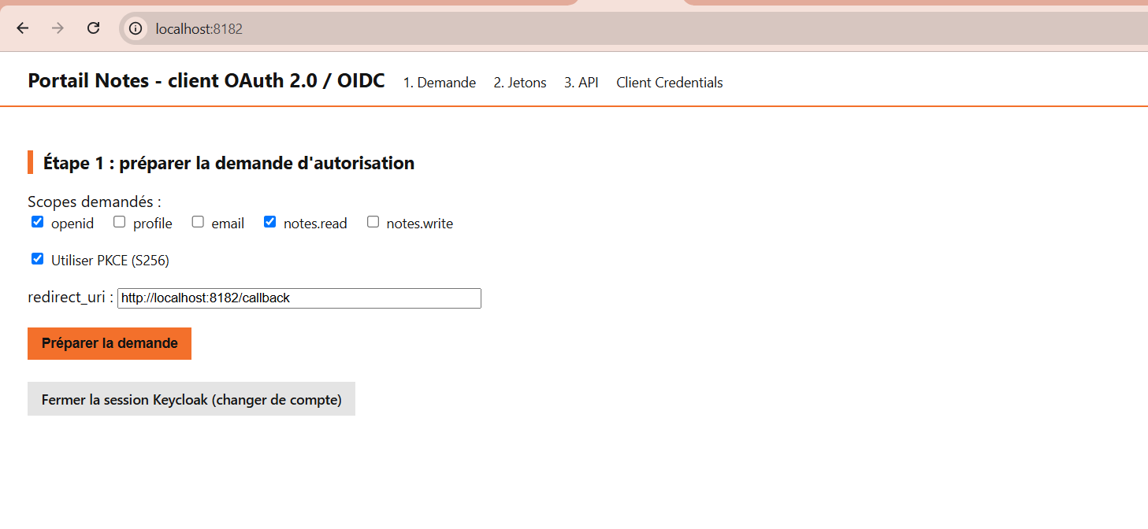
Figure 35 : Portail Notes, étape 1 : demande d'autorisation avec les scopes openid et notes.read et PKCE (S256). Keycloak ne redemande pas de mot de passe.
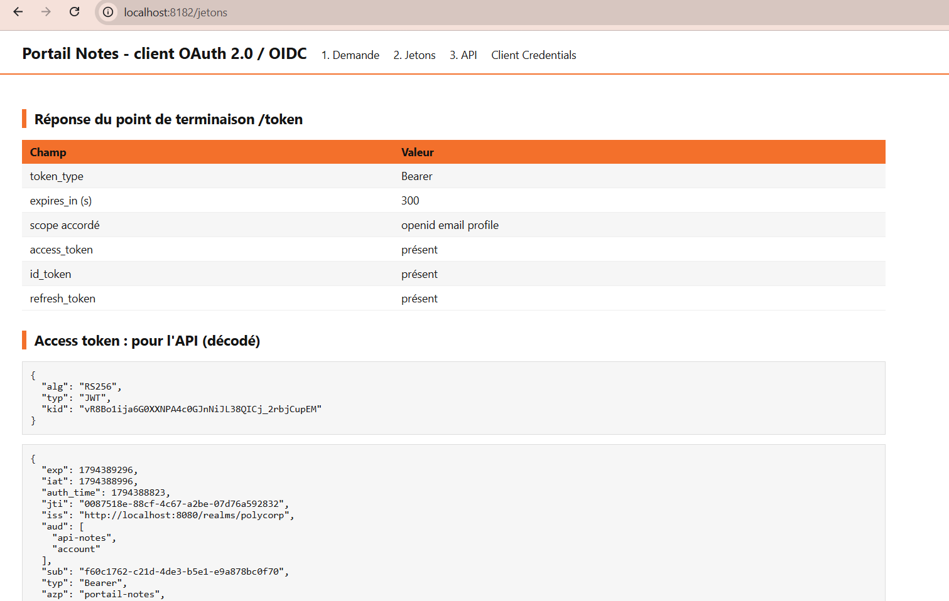
Figure 36 : Portail Notes : réponse du point de terminaison /token (access token, ID token, refresh token) obtenue sans nouvelle saisie du mot de passe.
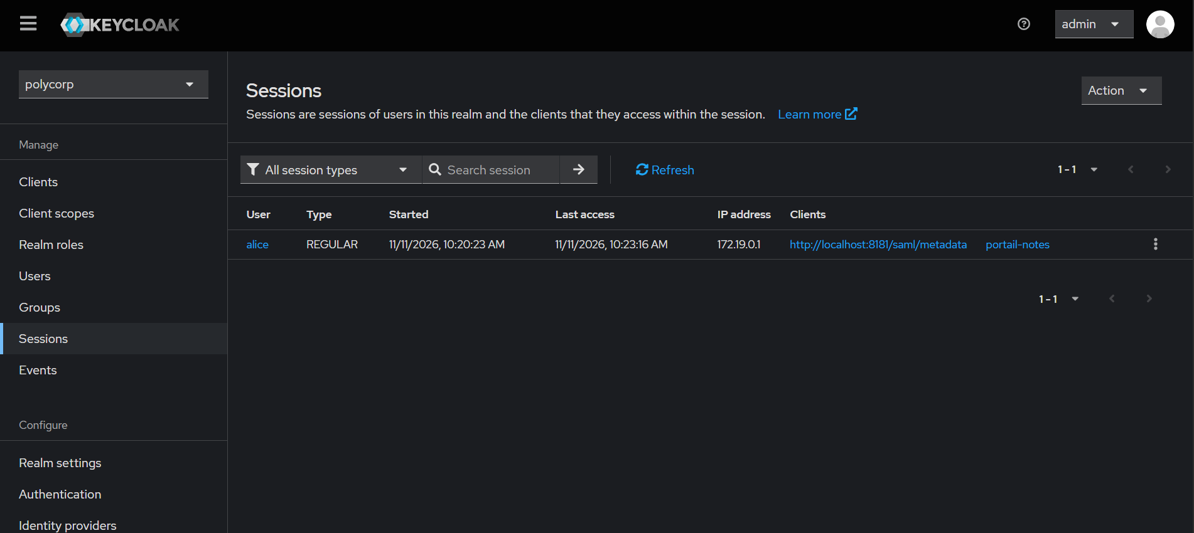
Figure 37 : Sessions Keycloak : une seule session pour Alice, partagée par deux clients (le SP SAML et portail-notes). C'est le SSO.
L'authentification n'a eu lieu qu'une fois, auprès de Keycloak. Les deux portails ont reçu la preuve de l'identité d'Alice sous deux formes différentes. Le mot de passe n'est jamais passé par les applications et n'existe que dans l'annuaire.

6.2 Démo 2 : comparer l'assertion SAML et l'ID token
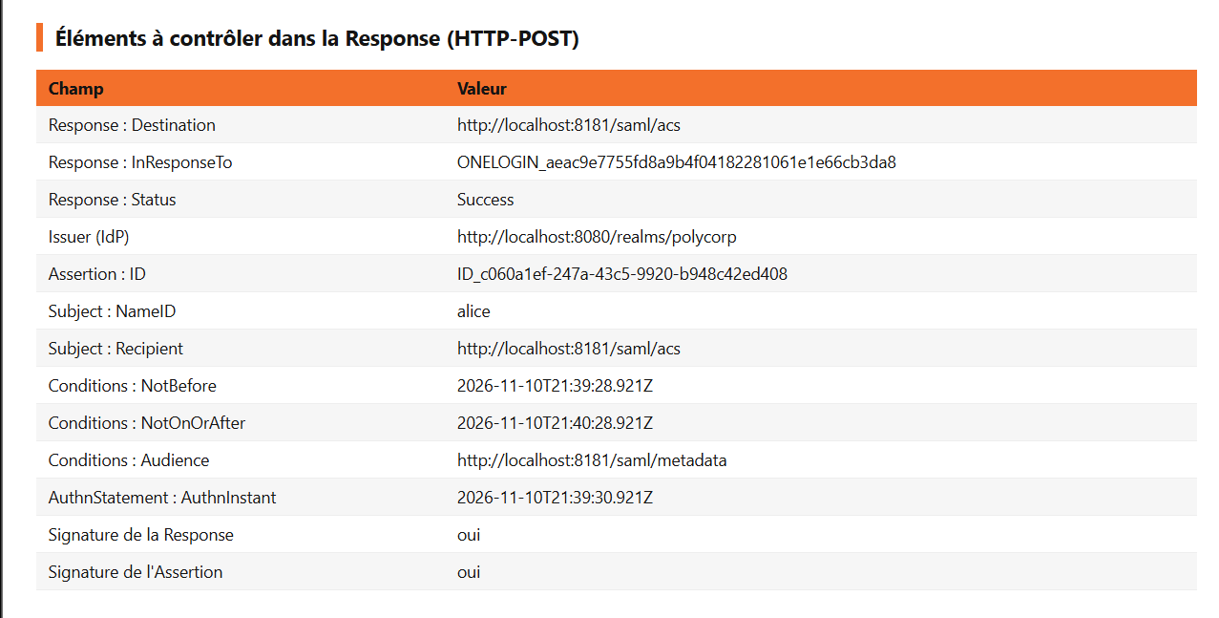
Figure 38 : Portail RH, page Messages SAML : éléments contrôlés dans la Response (destination, InResponseTo, Issuer, NameID, Recipient, conditions de validité, Audience et signatures de la Response et de l'Assertion).
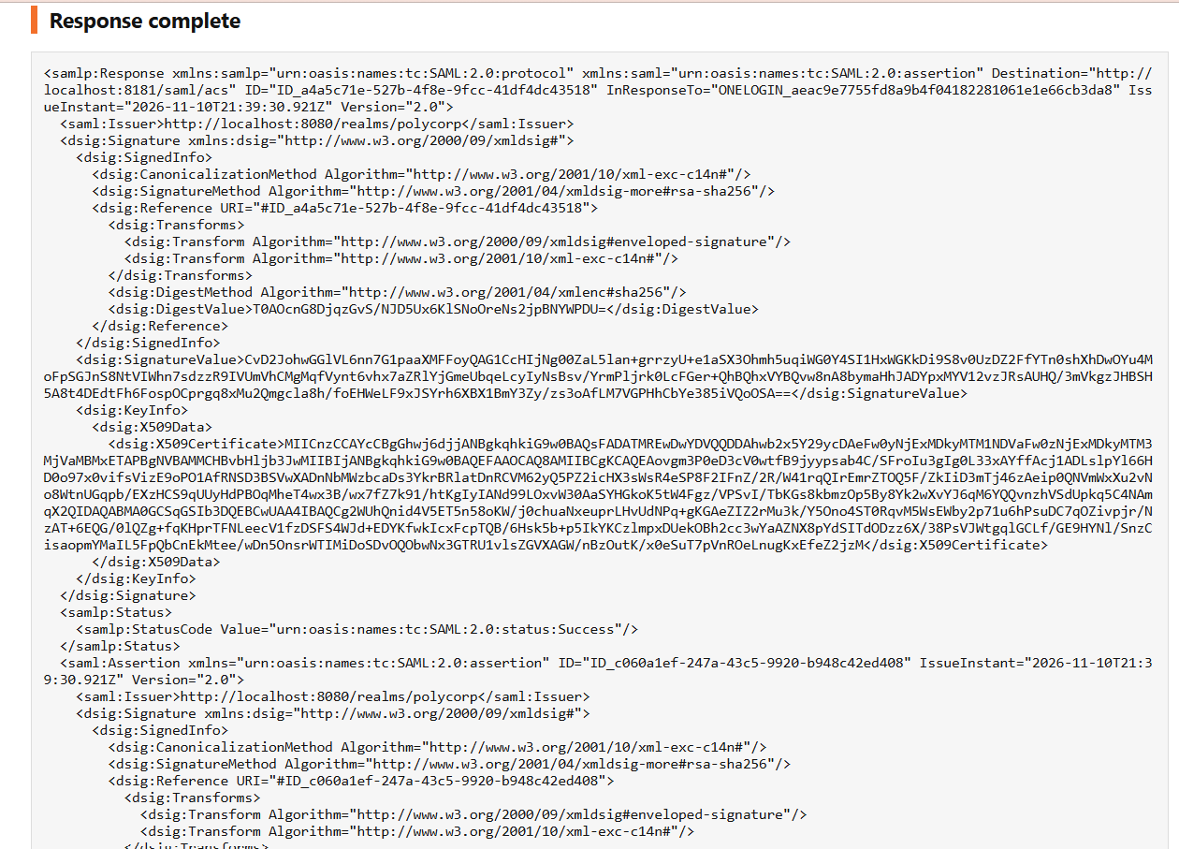
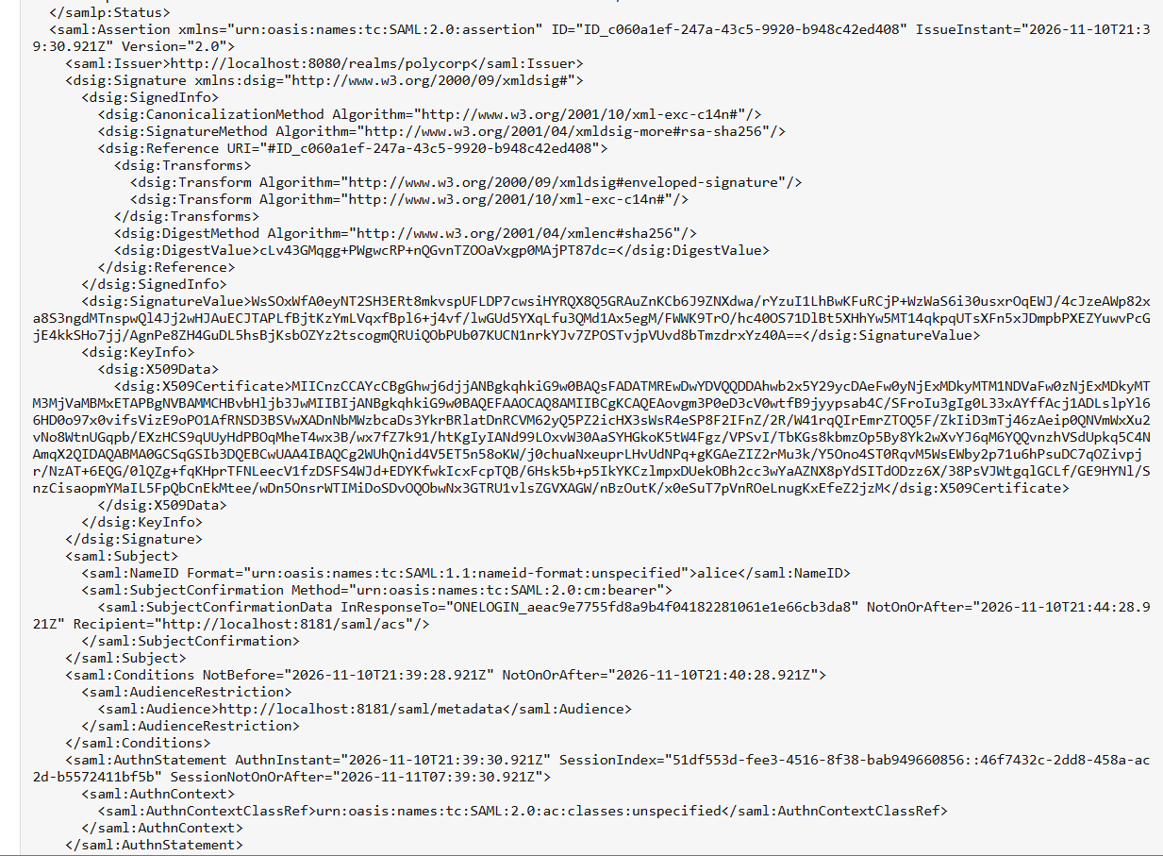
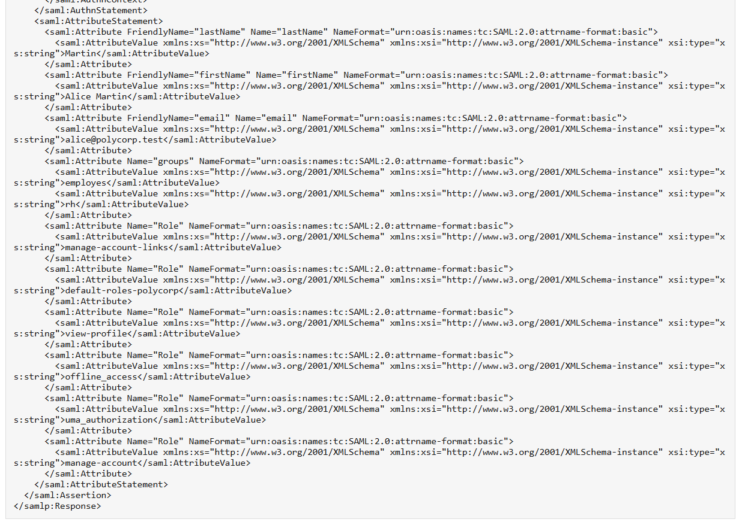
Figure 39 : Response SAML complète (trois extraits successifs) : assertion signée avec NameID, conditions et AttributeStatement.
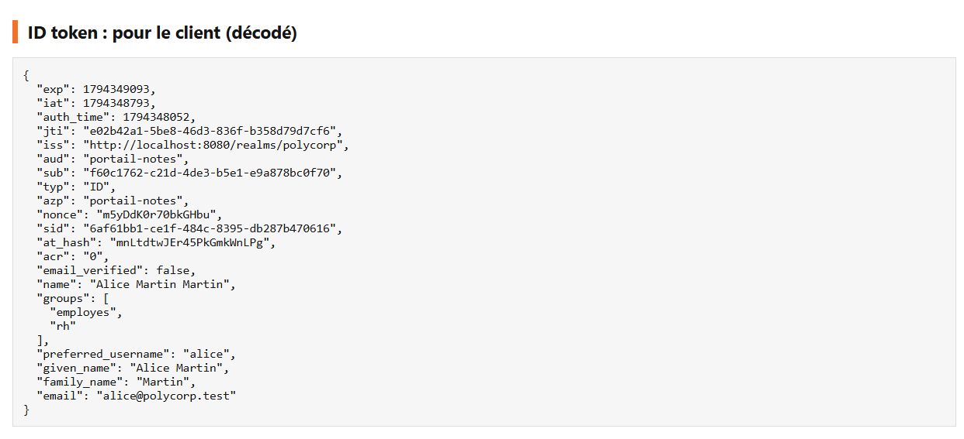
Figure 40 : Portail Notes : ID token décodé (iss, aud = portail-notes, sub, nonce, groups, preferred_username, email).
Information | Assertion SAML | ID token OIDC
Format | XML signé (Response et Assertion) | JWT signé (JSON)
Émetteur | Issuer = http://localhost:8080/realms/polycorp | iss = http://localhost:8080/realms/polycorp
Destinataire | Audience = http://localhost:8181/saml/metadata | aud = portail-notes
Utilisateur | NameID = alice | preferred_username = alice ; sub = f60c1762-c21d-4de3-b5e1-e9a878bc0f70
Email | email = alice@polycorp.test | email = alice@polycorp.test
Groupes | employes, rh | groups = employes, rh
Validité | NotBefore = 2026-11-10T21:39:28Z ; NotOnOrAfter = 21:40:28Z (1 minute) | exp = 1794349093 (2026-11-10 22:18:13 UTC, 5 minutes après iat)
Anti-rejeu | InResponseTo = ONELOGIN_aeac9e7755fd8a9b4f04182281061e1e66cb3da8 | nonce = m5yDdk0r70bkGHbu
Signature | Response et Assertion signées (XML) | Signature RS256, vérifiée avec la clé publique (JWKS)
Transport | Navigateur, HTTP-POST vers /saml/acs | Authorization Code Flow : code via le navigateur, échange des jetons en back-channel

Les deux messages désignent le même utilisateur (alice), avec la même adresse mail et les mêmes groupes (employes, rh). Seuls le format et le transport changent. Le sub de l'ID token est un identifiant opaque (UUID Keycloak), alors que le NameID vaut alice : les deux désignent la même personne, le lien se fait par preferred_username et email.

6.3 Démo 3 : Emma est authentifiée mais refusée
Emma est dans le groupe employes mais pas dans rh. Son mot de passe est valide, donc Keycloak l'authentifie, mais le Portail RH lui refuse l'accès à l'Espace RH.
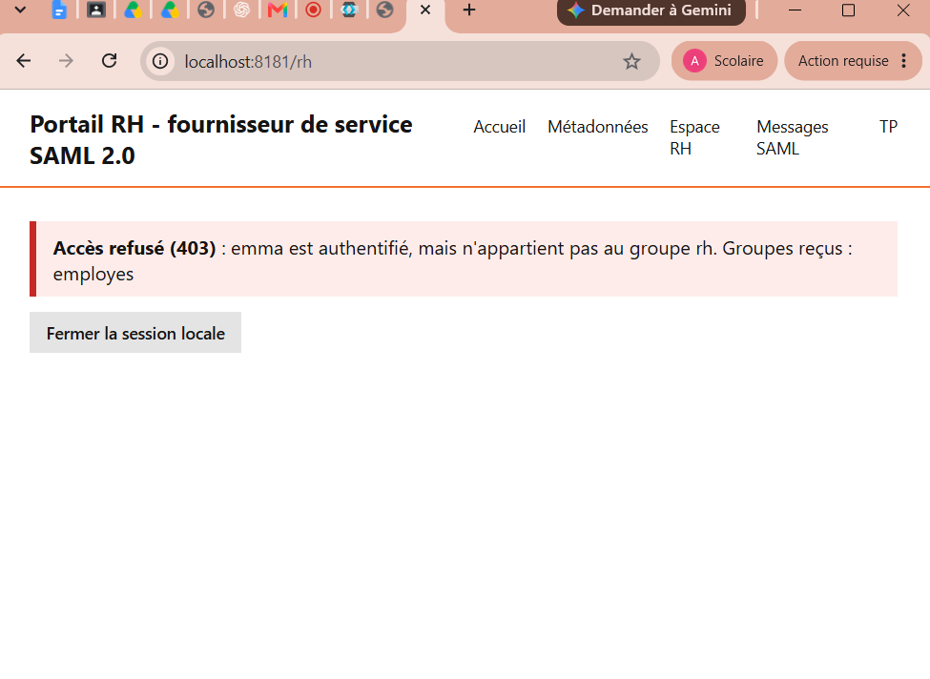
Figure 41 : Emma s'authentifie (mot de passe validé par LDAP via Keycloak), mais le Portail RH la refuse (403) : elle n'appartient pas au groupe rh. Groupes reçus : employes.

6.4 Démo 4 : un changement dans LDAP se répercute, mais quand ?
On modifie uniquement l'annuaire, jamais Keycloak, puis on observe à partir de quand le changement est visible pour les applications.
Ajout d'Emma au groupe `rh`. La modification LDAP est faite à 21:52:01 (heure locale).
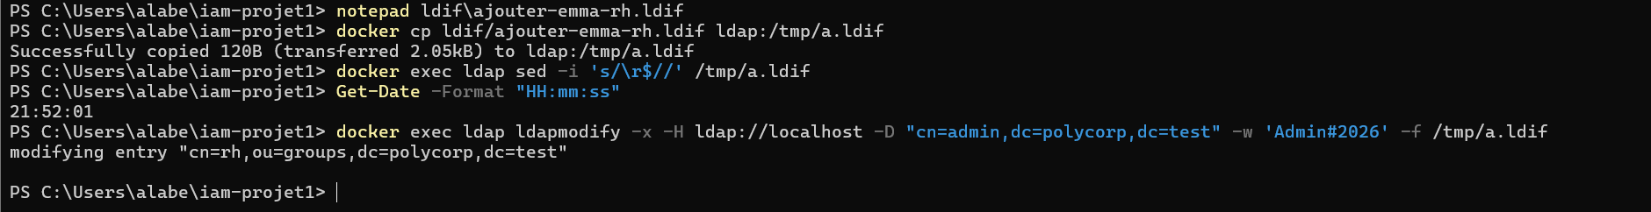
Figure 42 : Ajout d'Emma au groupe rh dans LDAP : heure de la modification (t0 = 21:52:01) puis ldapmodify sur cn=rh. Aucune modification n'est faite dans Keycloak.
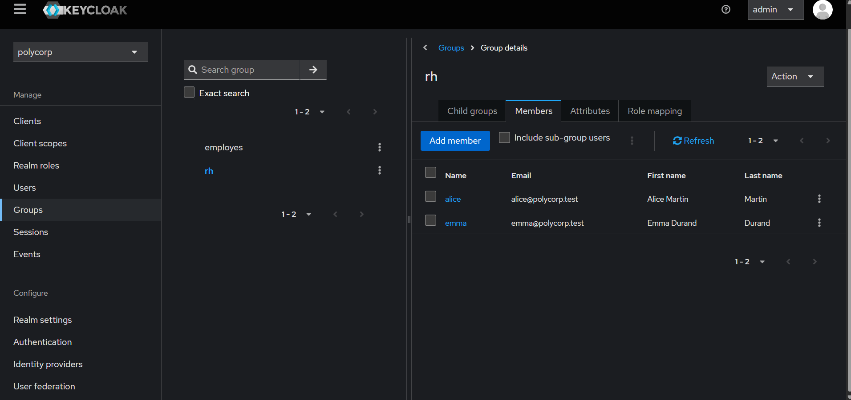
Figure 43 : Après synchronisation, Keycloak liste Emma parmi les membres du groupe rh (avec Alice).
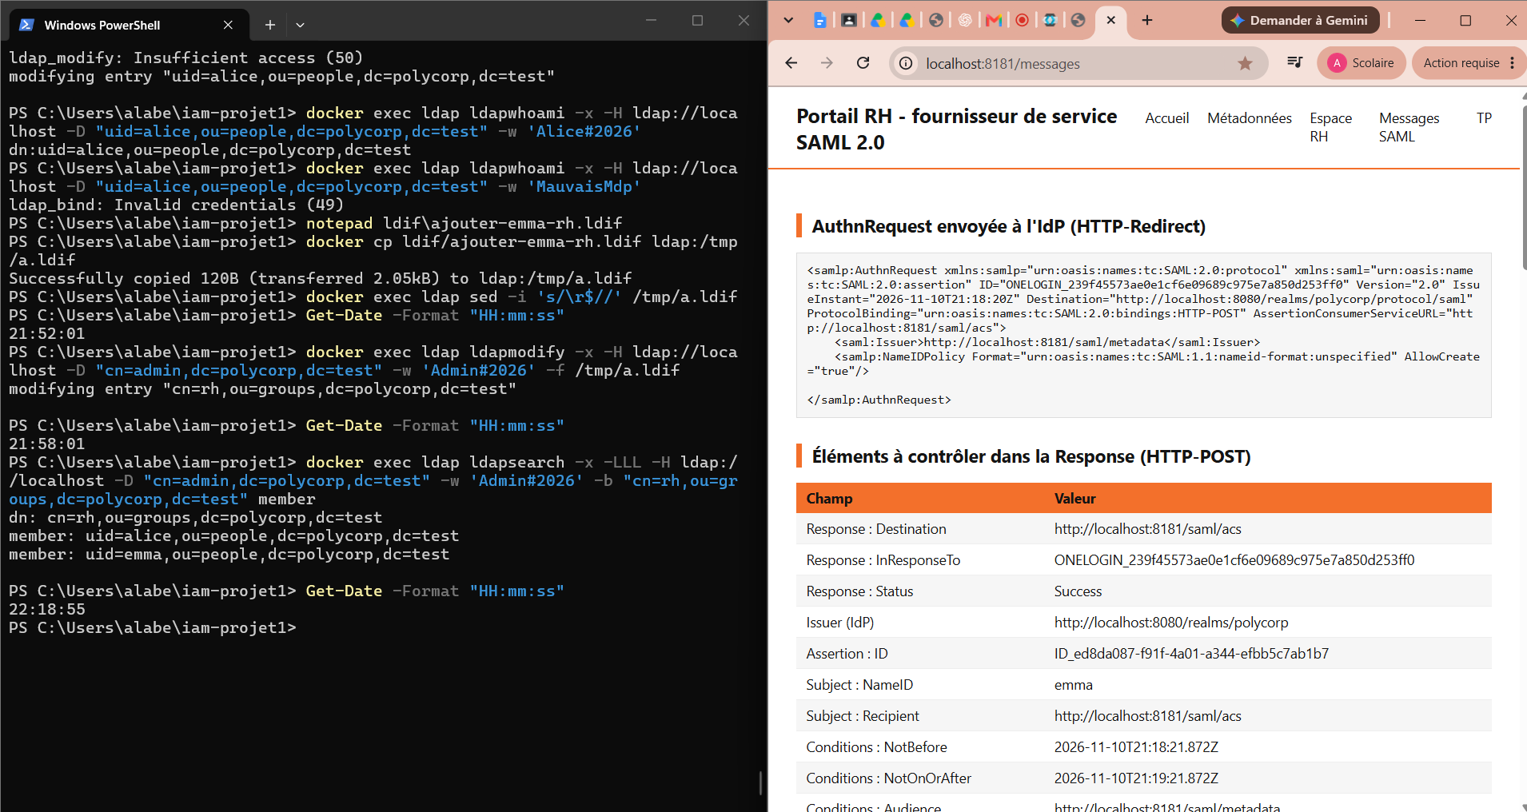
Figure 44 : Après le changement LDAP (terminal à gauche), nouvelle réponse SAML émise pour emma (Subject NameID = emma) : AuthnRequest du 2026-11-10T21:18:20Z, soit 22:18:20 en heure locale.
Retrait d'Emma du groupe `rh`. La modification LDAP est faite à 22:27:20.
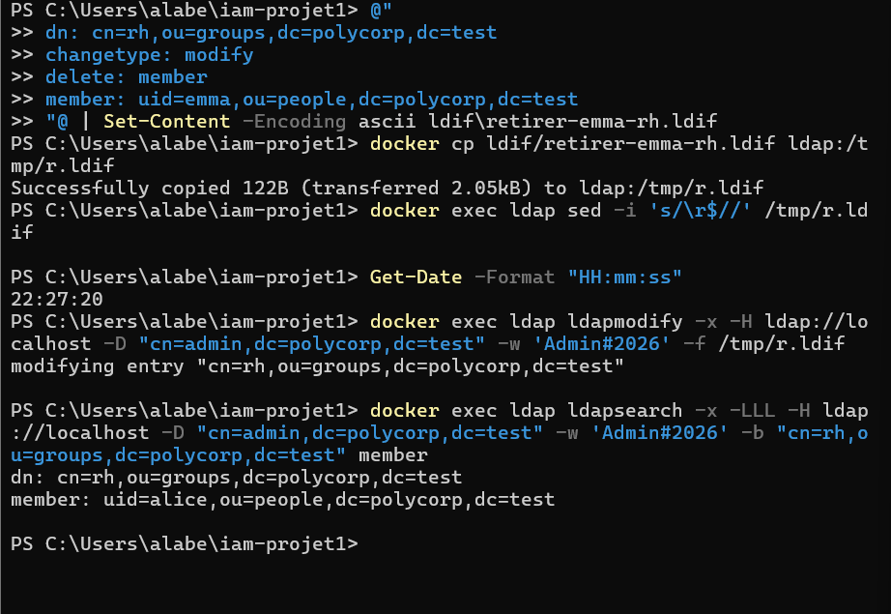
Figure 45 : Retrait d'Emma du groupe rh : heure (22:27:20), ldapmodify puis contrôle LDAP : seul Alice reste membre.
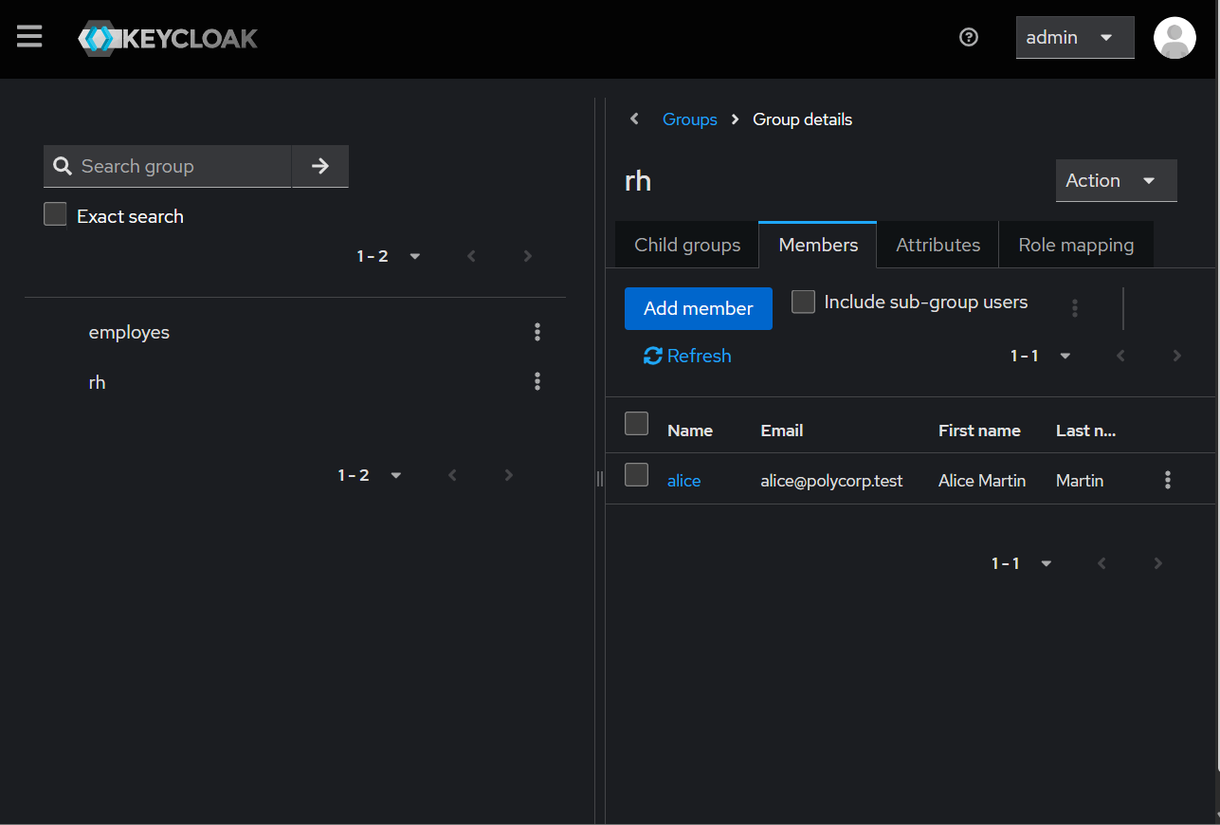
Figure 46 : Dans Keycloak, le groupe rh ne liste plus qu'Alice.
Changement de mot de passe. Le mot de passe d'Alice est changé dans LDAP.
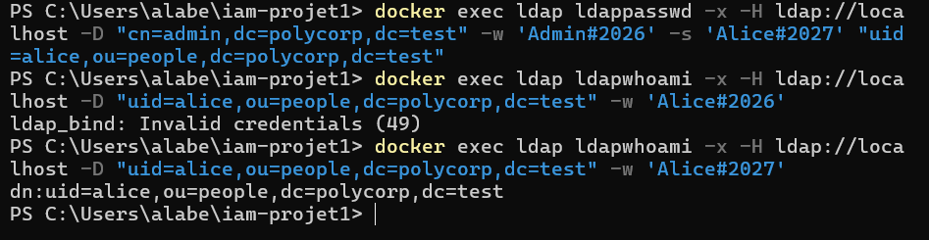
Figure 47 : Mot de passe d'Alice changé dans LDAP : l'ancien mot de passe est refusé (code 49), le nouveau est accepté.
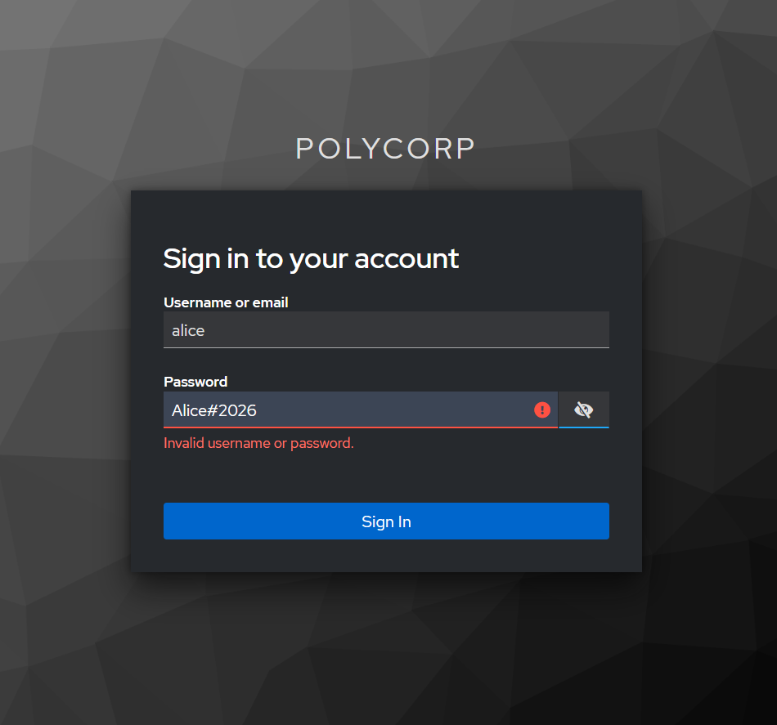
Figure 48 : Keycloak refuse l'ancien mot de passe : il refait un bind LDAP à chaque connexion.
Changement dans LDAP | Heure (t0) | Constat
Ajout d'Emma à rh | 21:52:01 | Emma apparaît dans rh côté Keycloak. Nouvelle réponse SAML pour emma émise à 22:18:21 : le changement est pris en compte à sa réauthentification.
Retrait d'Emma de rh | 22:27:20 | LDAP ne contient plus qu'Alice dans rh ; Keycloak liste uniquement Alice.
Mot de passe d'Alice | immédiat | Ancien mot de passe refusé dès la commande LDAP et refusé par Keycloak ; le nouveau est accepté.

Analyse. Un changement fait dans LDAP est visible pour une application à la prochaine authentification de l'utilisateur. Les groupes étant importés dans Keycloak, le changement de groupe y apparaît après la synchronisation du mapper (Sync LDAP groups to Keycloak), puis dans la prochaine assertion ou le prochain jeton. Le délai observé entre 21:52:01 et la réponse SAML de 22:18:21 mesure surtout le moment où Emma s'est reconnectée, pas une limite de Keycloak. En revanche, le mot de passe n'est copié nulle part : il est vérifié dans l'annuaire à chaque connexion, donc le changement est immédiat. Tant qu'une session existe, l'application garde les groupes reçus à l'authentification : les droits d'un utilisateur déjà connecté ne changent qu'à son renouvellement.

6.5 Démo 5 : le mot de passe n'est stocké que dans l'annuaire
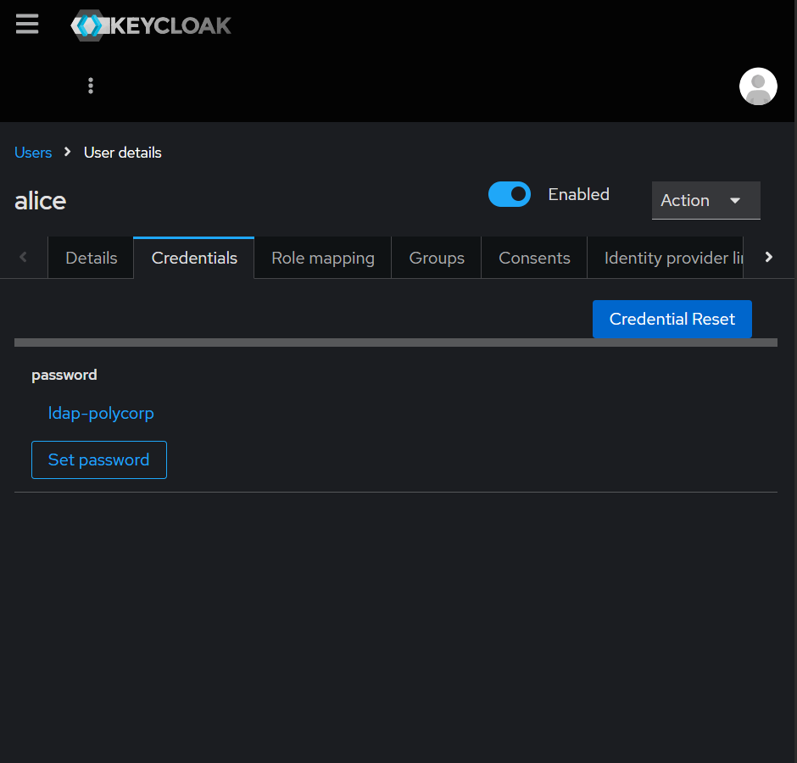
Figure 49 : Onglet Credentials d'Alice dans Keycloak : il ne contient qu'une référence au fournisseur ldap-polycorp, pas de mot de passe local. Le mot de passe est vérifié par la fédération LDAP.
Le mot de passe d'Alice n'existe que dans l'annuaire, sous forme de hash {SSHA} (section 2). Keycloak le transmet à LDAP pour vérification à chaque connexion et n'en garde pas de copie.

7. Conclusion
Ce projet montre qu'un annuaire existant peut devenir la source unique d'identité de plusieurs applications, quel que soit leur protocole.
- Une seule source : les comptes, les mots de passe et les groupes sont dans OpenLDAP. Keycloak les lit avec un compte de service en lecture seule, qui ne peut ni voir userPassword ni écrire.
- Un seul SSO : une session Keycloak sert à la fois le Portail RH (SAML 2.0) et le Portail Notes (OIDC). L'utilisateur saisit son mot de passe une seule fois, et le mot de passe n'est jamais vu par les applications.
- Deux formats, la même identité : l'assertion SAML (XML signé) et l'ID token (JWT signé) portent le même utilisateur, la même adresse mail et les mêmes groupes. SAML est adapté aux environnements d'entreprise et à la fédération, OIDC est plus léger et mieux adapté aux applications web et mobiles.
- Authentification et autorisation séparées : Emma est authentifiée mais refusée sur l'Espace RH faute du groupe rh. La décision d'accès appartient à l'application, à partir des groupes issus de LDAP.
- Propagation : un changement de groupe ou de mot de passe dans LDAP est pris en compte à la prochaine authentification, sans aucune modification dans Keycloak.

